ITU-R RS.1861-1 建议书
(12/2021)
采用1.4至275GHz频段划分的
卫星地球探测业务（无源）系统的
典型技术和工作特性

RS系列
遥感系统

前言
无线电通信部门的职责是确保卫星业务等所有无线电通信业务合理、平等、有效、经济地使用无线电频谱，不受频率范围限制地开展研究并在此基础上通过建议书。
无线电通信部门的规则和政策职能由世界或区域无线电通信大会以及无线电通信全会在研究组的支持下履行。

知识产权政策（IPR）
国际电联无线电通信部门（ITU-R）的IPR政策述于ITU-R第1号决议中所参引的《国际电联电信标准化部门（ITU-T）/ITU-R/国际标准化组织（ISO）/国际电工委员会（IEC）的通用专利政策》。专利持有人用于提交专利声明和许可声明的表格可从http://www.itu.int/ITU-R/go/patents/zh获得，在此处也可获取《ITU-T/ITU-R/ISO/IEC的通用专利政策实施指南》和ITU-R专利信息数据库。

ITU-R 系列建议书
（也可在线查询 http://www.itu.int/publ/R-REC/zh）
系列 | 标题
BO | 卫星传送
BR | 用于制作、存档和播出的录制；电视电影
BS | 广播业务（声音）
BT | 广播业务（电视）
F | 固定业务
M | 移动、无线电定位、业余和相关卫星业务
P | 无线电波传播
RA | 射电天文
RS | 遥感系统
S | 卫星固定业务
SA | 空间应用和气象
SF | 卫星固定业务和固定业务系统间的频率共用和协调
SM | 频谱管理
SNG | 卫星新闻采集
TF | 时间信号和频率标准发射
V | 词汇和相关问题

说明：该ITU-R建议书的英文版本根据ITU-R第1号决议详述的程序予以批准。

电子出版物
2022年，日内瓦

© 国际电联 2022
版权所有。未经国际电联书面许可，不得以任何手段复制本出版物的任何部分。
ITU-R RS.1861-1 建议书
采用1.4至275GHz频段划分的卫星地球探测业务（无源）
系统的典型技术和工作特性
（ITU-R243/7号研究课题）
（2010-2021）
范围
本建议书提供1.4-275GHz频段划分的卫星地球探测业务（无源）系统的典型技术和操作特性用于共用研究。
关键词
地球勘探卫星业务，EESS（无源），遥感，圆锥扫描，穿轨迹/最低点，推扫，边缘，干涉仪，光栅
缩略语/术语表
AFOV 角视场
EESS 地球勘探卫星业务
IFOV 瞬时视场
NGSO 非静止卫星轨道
NWP 数值天气预报
相关建议书和报告
ITU-R RS.515建议书 – 用于卫星无源遥感的频段和带宽
ITU-R RS.1813建议书 – 频率范围1.4-100GHz内用于兼容性分析的地球勘探卫星服务（无源）中工作的无源传感器参考天线图
ITU-R RS.2017建议书 – 卫星无源遥感的性能和干扰判据
国际电联无线电通信大会，
考虑到
a) 卫星地球探测业务（EESS）（无源）观测可以接收源自有源业务的发射；
b) 按照RR No.5.340的规定，禁止在专用EESS（无源）划分中的一切发射；
c) 在某些频段中EESS（无源）与有源业务按同等重要的原则划分；
d) 关于对EESS（无源）系统的保护方面的研究在ITU-R内进行；
e) 为实现与EESS（无源）系统之间的兼容性以及共用研究，必须掌握这些系统的技术和操作特性方面的知识，
建议
在对采用1.4至275GHz频段划分的EESS（无源）系统进行研究时，必须考虑到本建议书的附件1中列出的技术和工作参数。

附件 1
频率在1.4至275GHz之间分配的地球探测
卫星服务（无源）系统的典型技术和工作特性
目录
页码
知识产权政策（IPR） ii
附件 1 频率在1.4至275GHz之间分配的地球探测卫星服务（无源）系统的典型技术和工作特性 2
1 引言 4
2 当前任务和预测部署 4
3 典型轨道 4
4 测量类型 4
4.1 固定指向，多个频率和极化辐射度传感 5
4.2 圆锥扫描辐射计 6
4.3 穿轨迹/最低点扫描辐射计 6
4.4 推扫式辐射计 8
4.5 边缘扫描辐射计 9
4.6 干涉式辐射计 9
4.7 光栅扫描辐射计 9
4.8 宽带薄圆组合扫描辐射计 10
5 参数的定义 11
6 典型系统的参数 14
6.1 工作在1400-1427MHz频段的无源传感器的典型参数 15
6.2 工作在6425-7250MHz频段的无源传感器的典型参数 18
6.3 工作在10.6-10.7GHz频段的无源传感器的典型参数 19
6.4 工作在18.6-18.8GHz频段的无源传感器的典型参数 21
6.5 工作在21.2-21.4GHz频段的无源传感器的典型参数 25
6.6 工作在22.21-22.5GHz频段的无源传感器的典型参数 26
6.7 工作在23.6-24GHz频段的无源传感器的典型参数 27
6.8 工作在31.3-31.8GHz频段的无源传感器的典型参数 34
6.9 工作在36-37GHz频段内的无源传感器的典型参数 37
6.10 工作在50.2-50.4GHz频段的无源传感器的典型参数 41
6.11 工作在52.6-54.25GHz频段的无源传感器的典型参数 44
6.12 工作在54.25-59.3GHz频段的无源传感器的典型参数 48
6.13 工作在86-92GHz频段的无源传感器的典型参数 53
6.14 工作在114.25-122.25GHz频段的无源传感器的典型参数 58
6.15 工作在148.5-151.5GHz频段的无源传感器的典型参数 62
6.16 工作在155.5-158.5GHz频段的无源传感器的典型参数 64
6.17 工作在164-167GHz频段的无源传感器典型参数 65
6.18 工作在174.8-191.8GHz频段的无源传感器的典型参数 69
6.19 工作在200-209GHz频段的无源传感器的典型参数 77
6.20 工作在226-252GHz频率范围的无源传感器的典型参数 78

1 引言
在划分给卫星地球探测业务（EESS）（无源）的频段中，地球探测和气象卫星使用无源传感器遥测地球及其大气层。这些无源传感器的工作成果广泛运用在气象学、气候学以及以实际操作和科学研究为目的其他学科。然而，这些传感器在其划分的频段内对任何发射都非常敏感。因此，任何超过一定水平的RF发射都可能对使用这些频段的无源传感器造成干扰。此外，应该注意的是，无源传感器可能无法区分有用信号和干扰，而且在无源传感器感知结果中也不能识别出干扰。

2 当前任务和预测部署
2021年底，几个主管部门和至少二个经认可的国际组织在EESS（无源）中运行超过30颗卫星。在可预见的未来，预计每年将另外部署2至3颗卫星。每个卫星通常携带1至3个在低于275GHz频率上运行的无源传感有效载荷（有些系统也有高于275GHz的信道，本建议书中没有特别提到）。每个有效载荷可以同时在3至10个频道进行测量，单个频道的极化方向可以是两个以上。此外，超光谱无源微波传感器可以在数百个频道中同时进行测量。
注：在本建议书的第一次修订过程中，删除了ITU-R RS.1861-0建议书中描述的一些传感器。为了避免将来出现混淆，没有被重复使用这些传感器的名称（例如传感器A3）。因此，在某些部分，传感器列表并不遵循严格的数字顺序。

3 典型轨道
大多数EESS（无源）系统在非对地静止卫星轨道（NGSO）中运行。轨道通常是高度为350至1400km的圆。许多EESS（无源）系统运行在太阳同步轨道中。一颗NGSO卫星每天都可以观测到地球表面的一个区域，尽管在随后的日子里可能是从不同的角度观测的。可能会出现观测角度相同的情况，但观测结果通常会被周期超过两周的轨道重复周期分开。
在某些情况下，多个卫星编队运行。编队飞行的EESS卫星允许具备采用多种手段、多方位地测量地球表面或大气层的一部分的能力。在短于被测现象的时间常数的时间段内，将来自多个航天器的测量分开。名义上这种间隔大约5至15分钟，但也可小到15秒。
在非对地静止卫星轨道中运行的多个系统之间采用两个编队。在一个编队中，两个或多个卫星直接相互跟随，执行同一组大气层或地球表面的测量，如图1中卫星A和B如示。在其他的编队中，最低点指向无源传感器执行测量，而另一个航天器在地面边缘同时测量，如图1中卫星A和C如示。
某些EESS（无源）系统在地球静止卫星轨道（GSO）上运行

4 测量类型
所有EESS无源传感系统执行一种形式的辐射测量。辐射测量根据某个物体的温度感知其辐射多少能量。从一个完美的“黑体”辐射的能量随频率而变化并由普朗克方程给出。但是，没有哪种物质是真正完美的黑体辐射源，并能以不同频率发射出能传递有关被观测物质信息的辐射水平。ITU-R RS.515建议书中规定了EESS（无源）应用特别重要的频率。
在无源传感器视场内，在传感器带宽中辐射的还有大气、水蒸汽、悬浮冰粒子和云液态水中的多个辐射源。不在地面边缘上进行的测量也可能接收到来自水、土壤，冰面或者上述三种的组合的背景发射。
一个无源传感器本身并不能确定在其视场内每种物质能量辐射是多少。因此，最有价值的数据产品来自于多个传感器在多个频率下的测量结果。通过在多个频率上进行辐射度测量，就可以推导出每个自然辐射源的类型（例如水汽、悬浮冰、O₃等）及其浓度。一个传感器接收到的任何干扰可能会损坏其他多个测量结果。一个传感器接收到的任何干扰都可能破坏其他多个传感器测量的比较结果。
图 1
编队飞行方向
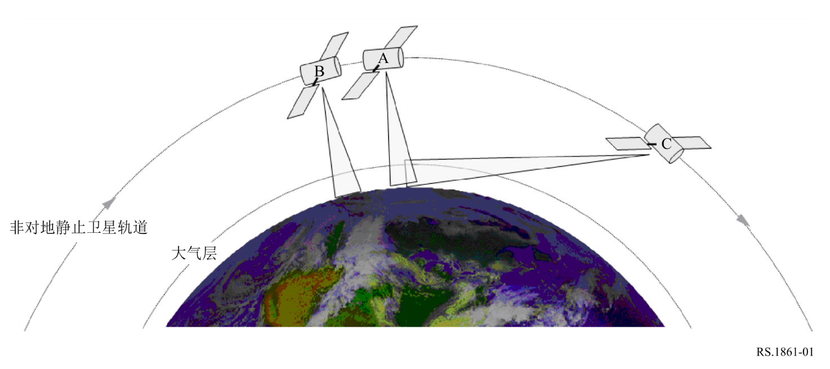

4.1 固定指向，多个频率和极化辐射度传感
同时对多个频率和极化进行传感，可以识别传感器视场中是否存在多个天然辐射源及其集中程度。分析传感器（也称探空传感器）可能是指向最低点的，或对准地面边缘。确定分析传感器的应用包括通过边缘测量，确定H₂O、O₃、ClO、BrO、HCl、OH、HO₂、HNO₃、HCN和N₂O的大气化学分布。
固定指向辐射计也确定雷达信号的路径延迟，用于由大气中的水蒸气引起的测高法。这些信息被用来提高高度计的测量分辨率。
辐射计设计用于整个地球观测，执行连续的、温度和湿度分布的半球微波探测以及雨水映射。

4.2 圆锥扫描辐射计
许多为地球表面特征成像而设计的无源微波传感器都采用圆锥扫描结构。扫描通常是通过将天线从最低点方向旋转一定度数的偏斜角进行的，这样可以沿整个扫描线保持一个恒定的地面入射角。这一特性便于对表面测量进行统一解释，因为足迹的大小将保持不变，而且信号的偏振特性与角度有关，在这种情况下角度是不变的。圆锥扫描辐射计用于各种水处理的监控，包括降水、海洋水汽、云水、近地表风速、海面温度、土壤湿度、积雪、海冰参数，也可以用来提供关于综合降水量、区域分布和强度的信息。如图2所示，圆锥扫描天线在广大区域内收集信息的情况如图2所示。
图 2
圆锥扫描无源微波辐射计的几何体系
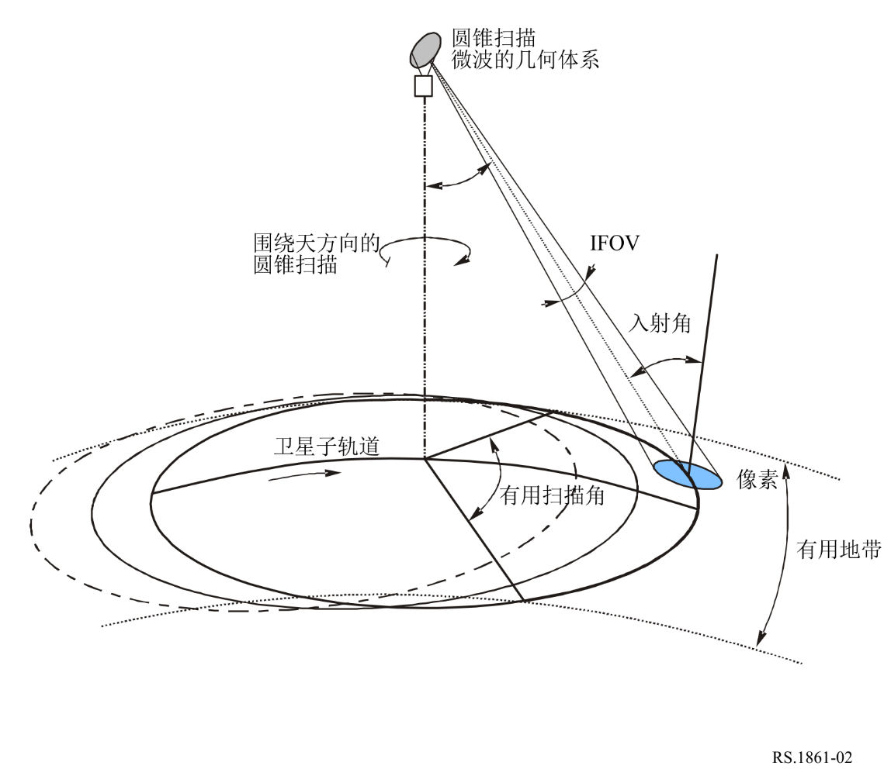

4.3 穿轨迹/最低点扫描辐射计
穿轨迹/最低点扫描通常在地球表面进行，垂直于轨道路径，如图3所示。穿轨迹/最低点扫描是通过将反射器沿穿过最低点方向物理旋转360°进行的。由于反射器指向远离地球表面的地方，传感器通道仍然可用，因为校准是通过测量宇宙背景（即寒冷的天空）以及航天器上已知的“温暖”源进行的，如图4所示。

扫描辐射测量在广阔的区域内进行的，用于创建被测参数的虚拟地图。此数据产品决定一个参数的水平空间可变性，而不是在特定的点上测量参数。当传感器远离最低点扫描时，入射角增加，因此足迹域面积会增大，并且椭圆度更大。扫描测量也通常在多个频率和极化方向上进行。
穿轨迹/最低点扫描辐射计的典型应用包括在高层大气（尤其是同温层）中温度分布的测量，并提供对流层温度观测云过滤能力。这类扫描辐射计用于在瞬时分辨率时，提供温度和湿度分布的每日全球观测，以测量云中液态水含量并提供降水率的定性估计。
图 3
典型的穿轨迹地球扫描模式
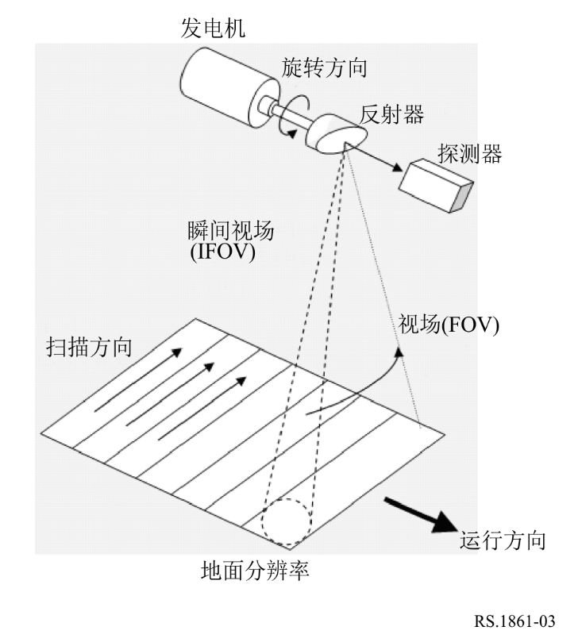

图 4
360°典型传感扫描模式
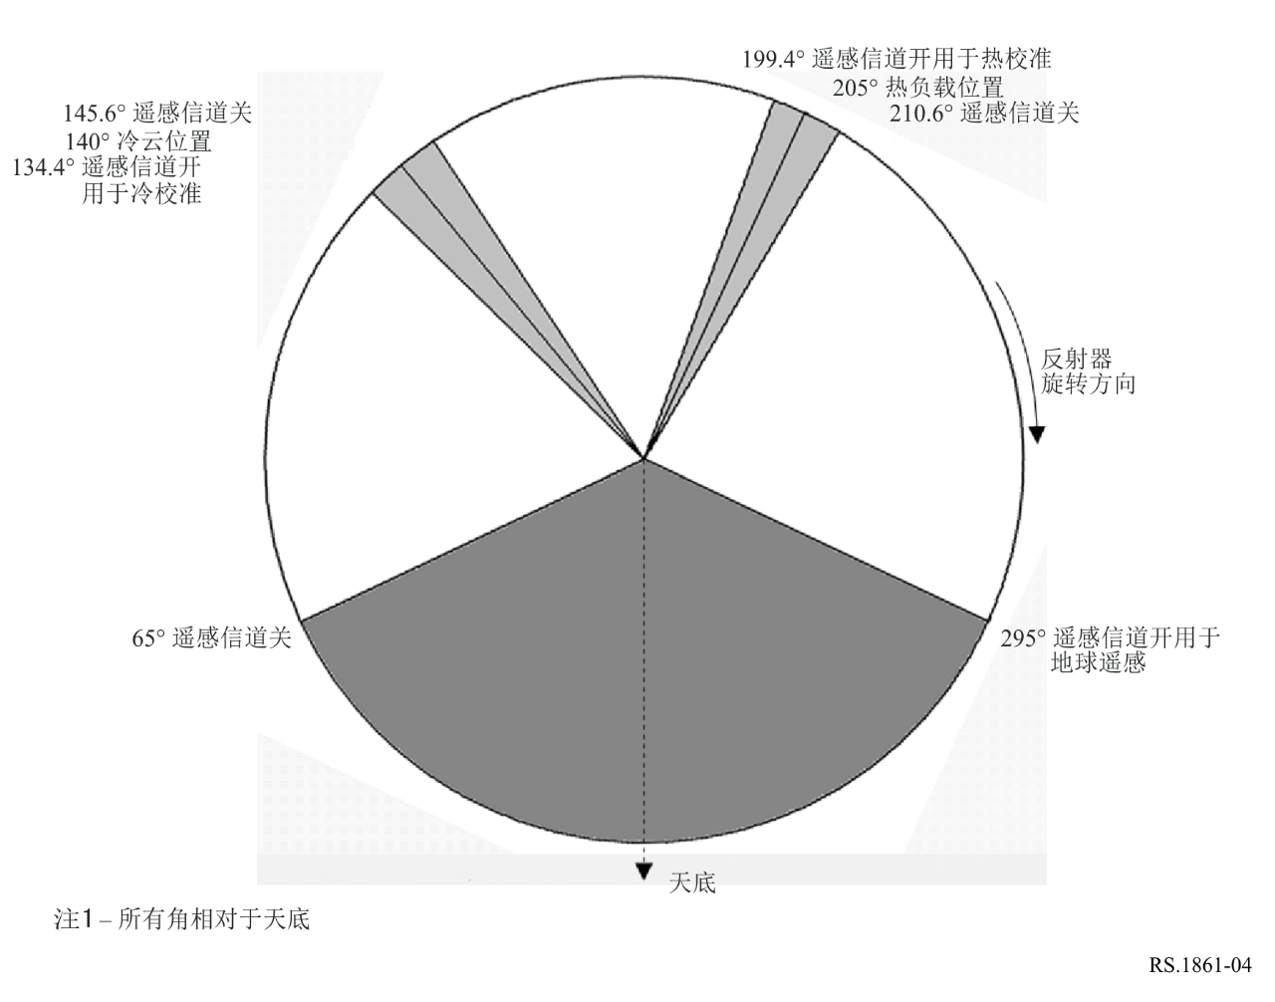

4.4 推扫式辐射计
“推扫式”（沿轨道）传感器由一排传感器组成，按垂直于航天器的飞行方向排列，如图5所示。航天器向前飞行时，会探测到地球表面的不同区域。推扫仪是一个没有移动部件的完全静态仪器。推扫仪的主要可取特点是可以同时获得扫描线内所有分辨率单元，从而不同于机械扫描的传感器，使用此类型的传感器可大幅度地提高可实现的辐射度分辨率。推扫式传感器可用于多种应用，包括对大气温度分布测量以及土壤湿度和海洋盐度测量。

图 5
典型推扫式辐射计配置
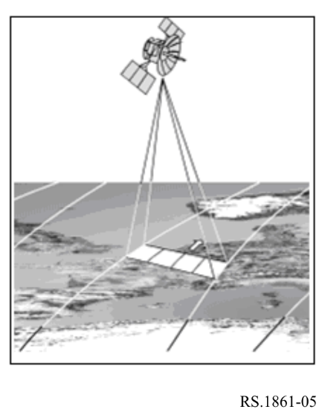

4.5 边缘扫描辐射计
一些边缘探空辐射计还对地球边缘进行仰角扫描，以便覆盖整个垂直范围并提高垂直分辨率。

4.6 干涉式辐射计
与真实孔径辐射计不同，干涉式辐射计使用孔径合成技术来实现物镜的亮度温度测量。干涉式辐射计一般采用分布式的小天线单元组成一个稀疏阵列，以降低天线结构的复杂性，进而部署更大尺寸的天线阵列，以提高空间分辨率。由于两个天线单元的测量值通过交叉相关得到亮温的空间频率分布，然后通过傅里叶变换将其空间频率分布重构成亮温图像，因此，干涉式辐射计一般不需要机械式扫描。但一些干涉系统也移动或旋转其天线元件，以进一步减少元件的数量。

4.7 光栅扫描辐射计
采用有效口径天线的GSO传感器将采用光栅扫描方式对整个地球圆面或指定的正方形区域进行观测。在光栅扫描中，光束以稳定的速度水平从左到右扫过，然后关闭并迅速移回左边，再重新打开并扫过下一行，如图6所示。在此期间，垂直位置也在稳步增加（向下）。GSO光栅扫描辐射计可以提供具有非常高时间分辨率的温度和湿度轮廓、云冰/液态水柱状数量和总体分布、降水率（特别是气旋或对流）。光栅扫描辐射计目前只能识别频率为114.25GHz及以上的辐射源。
图 6
典型的光栅扫描模式
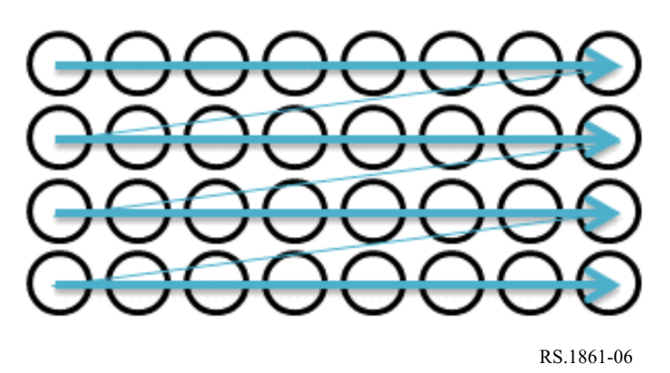

4.7 宽带薄圆组合扫描辐射计
GSO辐射计还专门用于快速变化天气现象的观测。为了保证标定精度和动态目标观测的真实性，需要采用真实孔径设计。如图7(a) (b)所示的宽带薄圆组合扫描辐射计，可以实现每秒校准，并在GSO稳定的卫星平台上扫描。这种扫描方式结合了卫星的一般扫描（宽带扫描）和传感器的详细局部扫描（薄圆扫描）。如图7所示，随着卫星的运动，卫星上的大型传感器由西向东、由东向西交替移动，并沿南向移动。通过这种方式，实现二维条带内的整体扫描。同时，如图7中的黑色小圆所示，天线内部旋转的小扫描镜快速进行了一圈扫描，其中110°的角度范围和250°的角度范围用于观测和校准，实现详细局部扫描。因此，新型三维运动二维覆盖的波束扫描系统既能解决天线运动扰动力矩大的问题，又能满足区域覆盖和时间分辨率的要求。一步整体扫描和一圈细节局部扫描所用的时间相同。主要观测通道有吸氧通道、吸水通道和窗口通道。
图 7
真实孔径辐射计的扫描图案
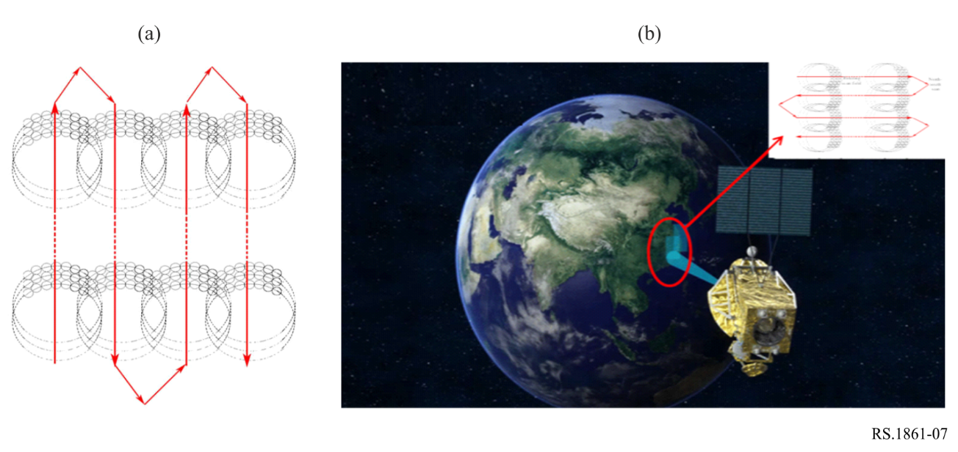

5 参数的定义
表1列出了与无源传感器及其操作有关的技术和运操作方面的EESS参数的定义。
表1
EESS无源传感器的技术和操作参数的定义
参数 | 定义
传感器类型 | 辐射计的不同类型可能取决于辐射计所采用的技术：干涉测量辐射计、固定指向、圆锥扫描、最低点/穿轨迹扫描、推扫式、边缘扫描辐射计
轨道参数
高度 | 平均海拔高度
倾角 | 赤道与轨道平面之间的角
偏心率 | （椭圆）轨道的焦距与长轴的长度之间的截距比
重复周期 | 天线波束足迹回到（靠近）相同地理位置的时间
传感器天线参数
传感器中天线特性不同。§6提供了标准天线图。目前正在开发在其他情况下使用的参考辐射图。
波束数 | 波束数是地球上瞬时视场（IFOV）的个数
天线尺寸 | 对于真实孔径辐射计，是天线反射器的直径；  对于干涉式辐射计，是天线阵列的尺寸
反射器直径 | 天线反射器的直径
最大天线增益 | 最大天线增益可以是真实的，或如果其未知，可以通过下列公式，采用天线效率η和D反射器直径（适用时）计算：
极化 | 线性（垂直、水平、+45º、−45º）极化或圆形（即左旋、右旋）极化规格
−3dB波束宽度 | −3dB波束宽度，θ_{3dB}为辐射强度是最高值的一半的两个方向之间的夹角  该值可以实现天线主瓣宽度之间简单而通用比较。  对于干涉辐射计，它是合成波束的波束宽度。  注：全向天线图易受干扰，应用于干扰分析

表1（续）
参数 | 定义
瞬时视场 | 真实孔径系统的瞬时视场（IFOV）是指探测器对辐射敏感的区域，通常定义为地球上对应于-3dB波束宽度的波束的线性尺寸。通过已知的卫星高度，可以在地球表面的轴向方向（或边缘探空传感器的切点）计算IFOV的尺寸：IFOV通常用km×km表示，表示足迹的长轴和短轴。本文还提供了IFOV的面积（单位为km²）。IFOV是对分辨率元素大小的度量。  在扫描系统中，瞬时视场指的是扫描运动停止时探测器对着的立体角。对于圆锥扫描辐射计，通常计算两个值：  – 沿轨迹：在平台方向运动（沿轨内方向）;  – 穿轨迹：在与传感器平台运动正交的方向上。  对于如图3所示的最低点扫描辐射计，最低点IFOV = Hθ_{3dB}，其中H是卫星的高度，θ_{3dB}是半功率波束宽度。见图6。  由于干涉辐射计是在空间频域中直接进行测量的，通常描述空间域特性的IFOV参数可能不适用于干涉辐射计
偏底指向角 | 最低点和指向方向之间的夹角，是图8中的角α
地球入射角 | 指向方向和正常对地球表面之间的角。是图8中的角i
–3dB波束尺寸 | 地球上波束的线性尺寸（–3dB）
行迹宽度/覆盖范围 | 行迹宽度定义为NGSO辐射计在穿轨迹方向上覆盖的线性地面距离或角视场（AFOV）、扫描角度。对于一个最低点辐射计，它取决于最大偏底指向角。视场（FOV）是传感器到目标方向的总视距。FOV的穿轨迹分量等效于行迹宽度。  GSO辐射计通常需要覆盖整个地球圆面或部分地球圆面
主波束效率 | 注：10.6-10.7GHz和36-37GHz频段中才涉及此参数，因为它分别用于第751号决议（WRC-07）和第752号决议（WRC-07）。主波束效率定义为主波束接收到的能量（即2.5倍于天线的−3dB波束宽度）与整个天线图中接收到的能量的比值。该参数与天线效率不同
天线效率 | 天线接收电磁波效率的一种度量。天线效率定义为天线的最大有效面积与孔径面积的比值。这个参数与主波束效率不同。它专门用于计算最大天线增益的值（见上文）
波束动态 | 波束动态的定义如下：  – 对于NGSO系统的圆锥扫描，为波束的转速；  – 对于NGSO系统的机械最低点扫描，为扫描周期，由于天线的转速通常不是恒定的，因此可能需要每个扫描周期内的观测时间（即完成一个行迹宽度扫描的时间）；  – 对于NGSO干涉辐射计，该参数可能不适用；  – 对于GSO辐射计，是完成一次全区域扫描或特殊区域扫描的观测时间
传感器天线图 | 天线增益是偏轴角的函数。对于干涉辐射计来说，是合成波束的图样。

表1（完）
参数 | 定义
冷态校准天线增益 | 在（冷）空间方向的天线增益。这可能是主天线或次天线的最大增益
冷态校准水平角 | 冷态校准测量的水平角（相对于卫星轨迹的度数）。此角在相对于沿轨迹方向的切面中测量
冷态校准垂直角 | 冷态校准测量的垂直角（相对于最低点方向的度数）。此角从切面测量
传感器接收器参数
传感器积分时间 | 传感器积分时间对应于分配给传感器的探测器在瞬间观测区的辐射测量的较短时间段
信道带宽 | 信道带宽为无源传感器采用的围绕一个中心频率的频率范围
测量空间分辨率
水平分辨率 | 空间分辨率通常被定义为在一幅图像上区分两个距离较近的物体的能力。它通常以水平（通常穿轨迹方向）和垂直（沿轨迹方向）两种分辨率表示。（注意，在这种意义上，“垂直”并不是指高度。）对于翼型探空传感器，水平分辨率为与地面平行的方向，垂直分辨率为高度方向。  一个辐射计的空间分辨率和IFOV尺寸可能会因其积分时间和天线与平台的移动速度而有所不同。
垂直分辨率

图 8
扫描结构
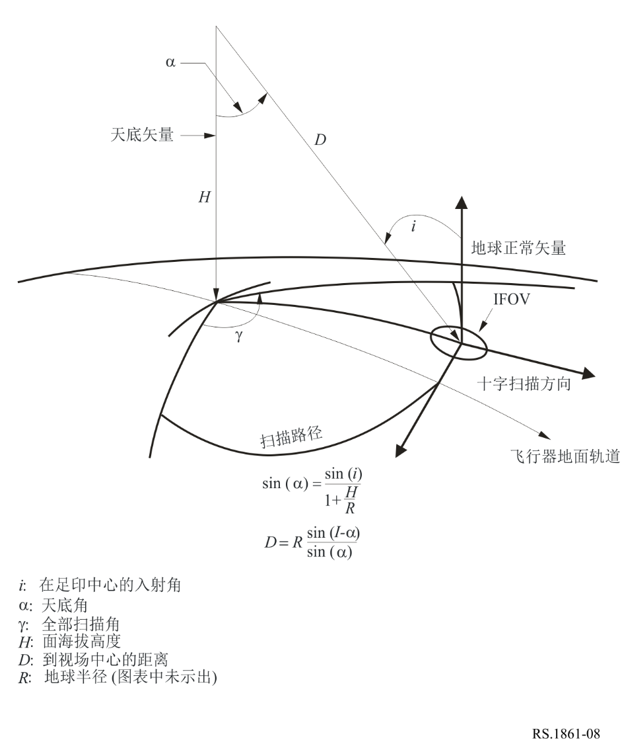

请注意，由于从最低点到行迹宽度（半行迹）边缘的入射角增加，在地球表面上的视场投影变为椭圆形。

6 典型系统的参数
本节提供1GHz至275GHz EESS（无源）频段内工作的无源传感器的典型参数。表2列出EESS（无源）频段以及包括每个频段的无源传感器参数内容的具体章节。每个频段适用一组参数，支持最坏情况下的静态分析和动态分析，以确定对无源传感器的干扰水平。

表2
EESS（无源）频段表
EESS（无源）频段 | 包含无源传感器参数章节号
1400-1427MHz | 6.1
6425-7250MHz | 6.2
10.6-10.7GHz | 6.3
18.6-18.8GHz | 6.4
21.2-21.4GHz | 6.5
22.21-22.5GHz | 6.6
23.6-24GHz | 6.7
31.3-31.8GHz | 6.8
36-37GHz | 6.9
50.2-50.4GHz | 6.10
52.6-54.25GHz | 6.11
54.25-59.3GHz | 6.12
86-92GHz | 6.13
114.25-122.25GHz | 6.14
148.5-151.5GHz | 6.15
155.5-158.5GHz | 6.16
164-167GHz | 6.17
174.8-191.8GHz | 6.18
200-209GHz | 6.19
226-252GHz | 6.20

6.1 工作在1400-1427MHz频段的无源传感器的典型参数
接近1400MHz频率测量土壤水分是最理想的，同时也适用于测量海表面盐度和植被生物量。土壤水分是水文周期中严重影响蒸发、渗透和径流的关键变量。在渗流区内，土壤水分控制植被的水吸收率。海表面盐度影响深海温盐循环和经向热输送。盐度的变化影响热带海洋的近表面动态。到目前为止，还没有能力直接在全球范围内测量土壤水分和海面盐度，所以，为了实现全球测量，保护此无源频段是必要的。

在这一频段工作的某些遥测任务将收集在相关1400至1427MHz整个无源微波频段内的土壤水分数据。使用这一频段的其他任务收集海洋盐度测量，目标是对将海面盐度的变化与水文循环下的气候变化联系起来的过程进行观测和建模，了解这些变化如何影响一般海洋环流。还有其他任务将使用不同的技术方法并同时测量土壤湿度和海洋盐度。
表3提供了完成这些任务的传感器的特性和参数。
表3
工作在1400-1427MHz频段的EESS（无源）传感器特性
 | 传感器1 | 传感器A2 | 传感器A4
传感器类型 | 干涉辐射计 | 圆锥扫描 | 圆锥扫描
轨道参数
高度（km） | 757 | 670 | 820
倾角（度） | 98 | 98 | 98.702
偏心率 | 0 | 0 | 0.0011441
重复周期（天） | 3 | 3 | 29
传感器天线参数
波束数 | 1 | 1 | 1
天线尺（m） | 不适用 | 6.2m | 7.4m
最大波束增益（dBi） | 9 | 37 | 39.1
极化 | V, H | V, H | V, H
−3dB波束宽度 | 71.6 | 2.6 | 1.89-2.20
瞬时视场 | 756km² | 50.1×38.5km | 77×43km
偏底指向角（°） | 25 | 35.5 | 46.5
地球入射角(°) | 2°/48 | 39.9 | 55
行迹宽度（km） | 1000 | 1000 | >1900
天线效率 |  | 0.60
波束动态 | 固定 | 14.6rpm | 7.8rpm
传感器天线图 | 图9 | 图10
冷态校准天线增益（dBi） | 不适用 | 不适用 | 39.1
冷态校准角（°，参考卫星轨道） | 不适用 | 不适用 | 0º
冷态校准角（°，参考最低点方向） | 不适用 | 不适用 | 45º-180º
传感器接收器参数
传感器积分时间 | 1.2s | 84ms | 55.4ms
信道带宽（MHz） | 27 | 27 | 27
测量结果空间分辨率
水平分辨率（km） | 40 | 39 | 77
垂直分辨率 | 不适用 | 不适用 | 43km
图 9
在1400-1427MHz频段内工作的传感器A1天线图
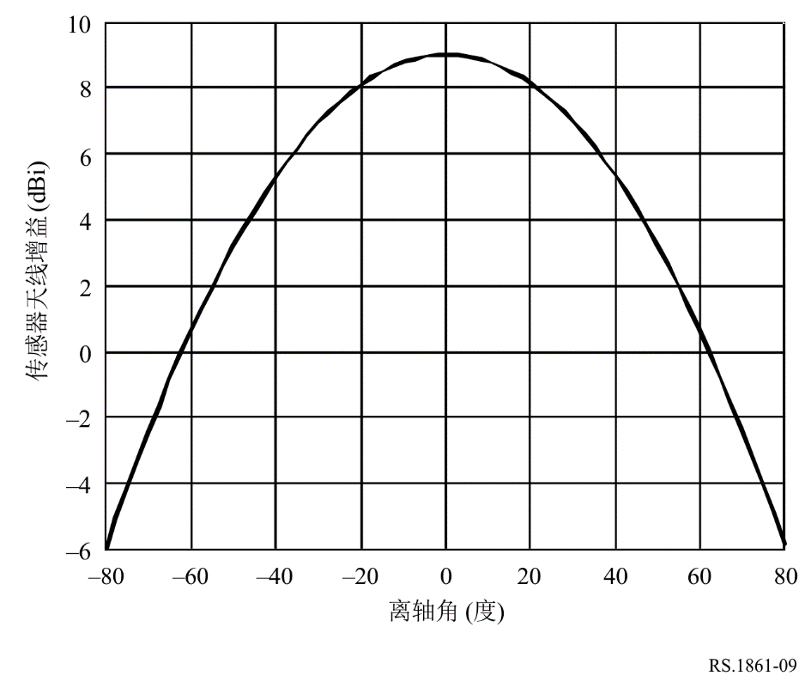
图 10
在1400-1427MHz频段内工作的传感器A2天线图
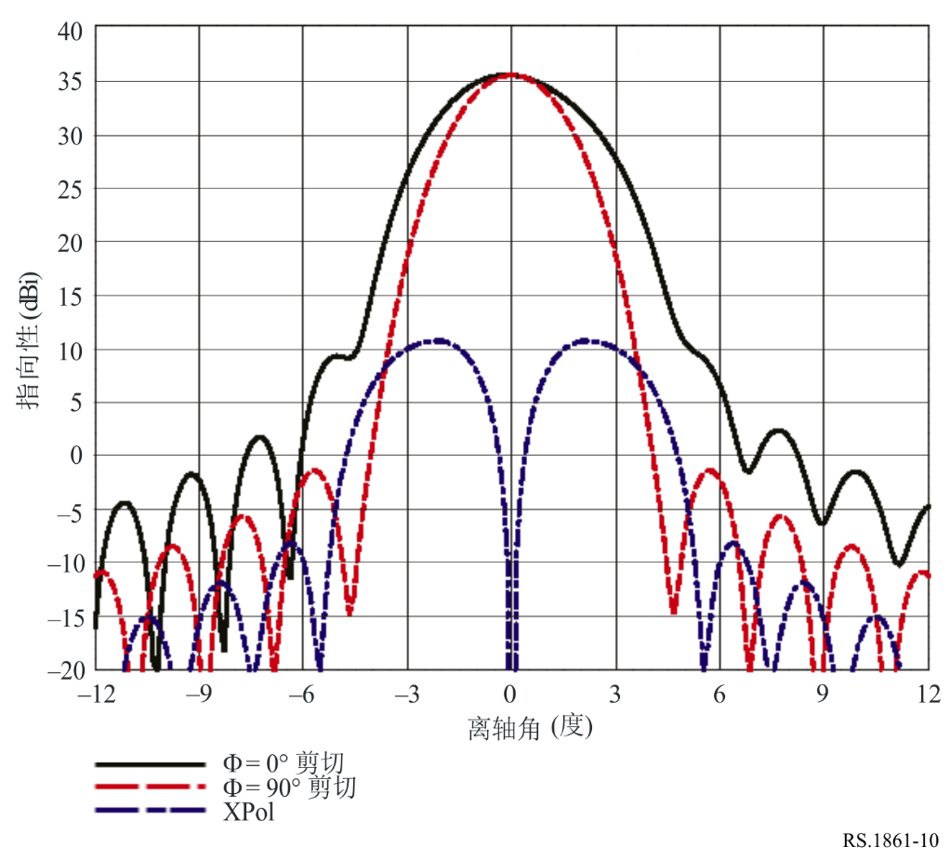

6.2 工作在6425-7250MHz频段的无源传感器的典型参数
6-7GHz频段信道与其他信道相结合，主要用于观察全球土壤水分、全球海洋表面温度、海冰和海洋表面通过云的风的温度。
在土壤水分测量中，在较高频率上的测量受植被和大气的影响很大，6-7GHz频段最适合获得相对较高空间分辨率的测量结果。在海洋表面温度测量的情况下，在较高频率上的测量最受大气层的影响，较低的温度更是难以在较高频率上测量。这种综合效应使得6-7GHz频段最适合获得海面温度。
表4总结了正在或将要工作在6.425-7.25GHz频段的无源传感器的参数。
表4
在6425-7250MHz频段内的EESS（无源）传感器特性
 | 传感器 B3 | 传感器 B4 | 传感器 B5 | 传感器 B6 | 传感器 B7
传感器类型 | 圆锥扫描 | 圆锥扫描 | 圆锥扫描 | 圆锥扫描 | 圆锥扫描
轨道参数
高度(km) | 830 | 699.6 | 820 | 970 | 665.96
倾角(°) | 98.85 | 98.186 | 98.702 | 99.3 | 98.06
偏心率 | 0 | 0.002 | 0.0011441 | 0.00117 | 0.0015
重复周期（天） |  | 16 | 29 | 14 | 3
传感器天线参数
波束数 | 1 | 1 | 4 | 1 | 1
天线尺寸 (m) | 1.0 | 2.0 | 7.4 | 1.0 | 2.0
最大波束增益 | 35.5dBi | 40.6dBi | 51.5dBi | 36dBi | 40.6dB
极化 | 水平、垂直 | 水平、垂直 | 水平、垂直 | 水平、垂直 | 水平、垂直
−3dB波束宽度(°) | 2.5 | 1.8 | 0.43-0.58 | 3.11 | 1.8
瞬时视场(km) | 70×167 | 35×62 | 19×11 | 74×122 | 33×57
偏底指向角 | 53.3° | 47.5° | 46.5° | 44° | 47.7°
地球入射角 | 65° | 55° | 55° | 53° | 55°
行迹宽度(km) | 2200 | 1450 | >1900 | 1700 | 1535
天线效率 |  | 0.57 |  | 0.6 | 0.57
波束动态 | 2.5秒/顺时针扫描周期 | 40rpm | 7.8rpm | 3.57秒/次扫描 | 40rpm
传感器天线图 | 见ITU-R RS.1813建议书 | 见ITU-R RS.1813建议书 |  | 见ITU-R RS.1813建议书 | 见ITU-R RS.1813建议书
冷态校准天线增益 | 22.3dBi | 25.6dBi | 51.5dBi | 25dB | 25.6dBi
冷态校准角（°，参考卫星轨道） | 315º | 115.5º | 0º | 158° | 118.7º
冷态校准角（°，参考最低点方向） | 90º | 97.0º | 45º-180º | 80° | 94.6º

表4（完）
 | 传感器 B3 | 传感器 B4 | 传感器 B5 | 传感器 B6 | 传感器 B7
传感器接收器参数
传感器积分时间 | 5ms | 2.6ms | 13.7ms | 10ms | 2.5ms
信道宽度 | 350MHz，中心频率6.925GHz和7.3GHz | 350MHz，中心频率6.925GHz 和7.3GHz | 400MHz，中频频率6.925GHz | 350MHz | 350MHz，中心频率6.925GHz和7.3GHz
测量结果空间分辨率 |  |  |  | 95km
水平分辨率 (km) | 32 | 35 | 19 | 122 | 33
垂直分辨率 (km) | 32 | 62 | 11 | 74 | 57

6.3 工作在10.6-10.7GHz频段的无源传感器的典型参数
频段10.6-10.7GHz主要用于测量雨、雪、海况、海洋风。表6总结了正在或将要工作在10.6-10.68GHz频段的无源传感器的参数。
表5
10.6-10.7GHz频段EESS（无源）传感器特性
 | 传感器C1 | 传感器C4 | 传感器C5 | 传感器C6
传感器类型 | 圆锥扫描
轨道参数
高度 | 817 | 835 | 699.6 | 830
倾角 | 98 | 98.85 | 98.186 | 98.85
偏心率 | 0 | 0 | 0.002 | 0
重复周期 |  |  | 16天
传感器天线参数
波束数 | 1 | 1 | 1 | 1
天线尺寸(m) | 0.9 | 0.65 | 2.0 | 1.0
最大波束增益（dBi） | 36 | 33,7 | 44.1 | 38.7
极化 | H，V | H，V | H，V | H，V
–3dB波束宽度(°) | 2.66 | 2.9 | 1.2 | 2.0
瞬时视场（km） | 56×30 | 82×196 | 42×24 | 56×133
偏底指向角(°) | 44.3 | 53.3 | 47.5 | 53.3
地球入射角(°) | 52 | 65 | 55 | 65
行迹宽度（km） | 1594 | 1600 | 1450 | 2200
主波束效率⁽¹⁾ |  |  | 93%

表5（完）
 | 传感器C1 | 传感器C4 | 传感器C5 | 传感器C6
天线效率 | 0.40 | 0.89 | 0.52 | 0.60
波束动态 | 20rpm | 2.5秒/顺时针扫描周期 | 40rpm | 2.5秒/逆时针扫描周期
传感器天线图 | ITU-R RS.1813建议书 | ITU-R RS.1813建议书 | ITU-R RS.1813建议书 | ITU-R RS.1813建议书
冷态校准天线增益(dBi) | 不适用 | 25 | 29.6 | 25.5
冷态校准角（°,参考卫星轨迹） | 不适用 | 315º | 115.5º | 315º
冷态校准角（°,参考最低点轨迹） | 不适用 | 90º | 97.0º | 90º
传感器接收器参数
传感器积分时间 | 1 | 5 | 2.6 | 5
信道带宽 | 100MHz | 100MHz，中心频率10.65GHz | 100MHz中心频率10.65GHz | 100MHz中心频率10.65Hz
测量空间分辨率
水平分辨率（km） | 38 | 32 | 24 | 32
垂直分辨率（km） | 38 | 32 | 42 | 32
⁽¹⁾由于在751号决议 (WRC-07)中使用了该参数，因此该波段包含了该参数。
表6
10.6-10.7频段EESS（无源）传感器特性
 | 传感器 C7 | 传感器 C8 | 传感器 C9 | 传感器 C10 | 传感器 C11
传感器类型 | 圆锥扫描 | 圆锥扫描 | 圆锥扫描 | 圆锥扫描 | 圆锥扫描
轨道参数
高度(km) | 830 | 699.6 | 820 | 970 | 665.96
倾角(°) | 98.85 | 98.186 | 98.702 | 99.3 | 98.06
偏心率 | 0 | 0.002 | 0.0011441 | 0.00117 | 0.0015
重复周期（天） |  | 16 | 29 | 14 | 3
传感器天线参数
波束数 | 1 | 4 | 1 | 1 | 2
天线尺寸 (m) | 1.1 | 7.4 | 1.22 | 1.0 | 2.0
最大波束增益 | 39.6 | 50.5 | 40.6 | 37 | 44.1
极化 | H, V | H, V | H/V | V, H | H,V
−3dB波束宽度(°) | 1.6 | 0.50-0.74 | 1.72 | 2.36 | 1.2
瞬时视场(km) | 30×18 | 19×11 | 32.1×19.4 | 56×93 | 22×38
偏底指向角 | 48.6° | 46.5° | 48.5° | 44° | 47.7°
地球入射角 | 53° | 55° | 52.8° | 53° | 55°
行迹宽度(km) | 800 | >1900 | 921 | 1700 | 1535
主波束效率 ⁽¹⁾ |  |  | 91.1% | 97% | 93%
表6（完）
 | 传感器 C7 | 传感器 C8 | 传感器 C9 | 传感器 C10 | 传感器 C11
天线效率 | 0.606 |  |  | 0.6 | 0.59
波束动态 | 30rpm | 7.8rpm | 32rpm | 3.57s | 40rpm
传感器天线图 | 见ITU-R RS.1813建议书 |  | 见ITU-R RS.1813建议书 | 见ITU-R RS.1813建议书 | 见ITU-R RS.1813建议书
冷态校准天线增益 | 36.8 | 50.5 | 27.8 | 27 | 29.6
冷态校准角（°，参考卫星轨道） | 180° | 0º | 206.7° (CCW) | 158° | 118.7º
冷态校准角（°，参考最低点方向） | 90° | 45º-180º | 107.5° | 80° | 94.6º
传感器接收器参数
传感器积分时间 | 2.08 | 13.4 | 3.6 | 10 | 2.5
信道宽度 | 100MHz，中心频率10.65GHz | 100MHz，中心频率10.65GHz | 100MHz，中心频率10.65GHz | 100MHz | 100MHz，中心频率10.65GHz，500MHz，中心频率10.25GHz
测量结果空间分辨率 |  |  |  | 72km
水平分辨率(km) | 22.2 | 19 | 19.4 | 93 | 22
垂直分辨率 (km) | 29.9 | 11 | 32.1 | 56 | 38
⁽¹⁾由于在751号决议 (WRC-07)中使用了该参数，因此该波段包含了该参数。

6.4 工作在18.6-18.8GHz频段的无源传感器的典型参数
18.6-18.8GHz频段主要用于观察全球降雨率、海况、海冰、水汽、海洋风速、土壤发射率和湿度。表7总结了正在或将要工作在18.6-18.8GHz频段的无源传感器的参数。
表7
18.6-18.8GHz频段内的EESS（无源）传感器特性
 | 传感器 D3 | 传感器 D4 | 传感器 D5 | 传感器 D6 | 传感器 D7
传感器类型 | 圆锥扫描 | 圆锥扫描 | 圆锥扫描 | 圆锥扫描 | 圆锥扫描
轨道参数
高度(km) | 865.6 | 835 | 699.6 | 830 | 407
倾角(°) | 20 | 98.85 | 98.186 | 98.85 | 50
偏心率 | 0 | 0 | 0.002 | 0 | 0.003
重复周期（天） | 7 |  | 16
传感器天线参数

表7（完）
波束数 |  | 1 | 1 | 1 | 1
天线尺寸 (m) | 0.65 | 0.65 | 2.0 | 1.0 | 1.1
最大波束增益 |  | 38.7 | 49.4 | 43.6 | 44.4
极化 | V, H | V, H | V, H | V, H, V+45°, V-45° | V, H
−3dB波束宽度(°) | 0.67 | 1.9 | 0.65 | 1.2 | 1.0
瞬时视场(km) | 10 | 54×128 | 22×14 | 34×80 | 19×11
偏底指向角(°) | 44.5 | 53.3 | 47.5 | 53.3 | 48.6
地球入射角(°) | 52.3 | 65 | 55.0 | 65 | 53
行迹宽度(km) |  | 1600 | 1450 | 2200 | 800
天线效率 |  |  | 0.5679 | 0.5974 | 0.594
波束动态 | 20rpm | 2.5秒/扫描周期，顺时针 | 40rpm | 2.5秒/扫描周期，逆时针 | 30rpm
传感器天线图 | TU-R RS.1813建议书 | TU-R RS.1813建议书 | TU-R RS.1813建议书 | TU-R RS.1813建议书 | TU-R RS.1813建议书
冷态校准天线增益 | 不适用 | 30 | 33.9 | 30.7 | 41.4
冷态校准角（°，参考卫星轨道） | 不适用 | 315º | 115.5º | 315º | 180°
冷态校准角（°，参考最低点方向） | 不适用 | 90º | 97.0º | 90º | 90°
传感器接收器参数
传感器积分时间 (ms) | 不适用 | 5 | 2.6 | 5 | 2.08
信道带宽 | 不适用 | 200MHz，中心频率18.7GHz | 200MHz，中心频率18.7GHz | 200MHz，中心频率18.7GHz | 200MHz，中心频率18.7GHz
测量结果空间分辨率
水平分辨率(km) | 40 | 32 | 14 | 32 | 15.4
垂直分辨率 (km) | 40 | 32 | 22 | 32 | 19

表8
18.6-18.8GHz频段EESS（无源）传感器特性
 | 传感器 D8 | 传感器 D9 | 传感器 D10 | 传感器 D11 | 传感器 D12 | 传感器 D13 | 传感器 D14
传感器类型 | 圆锥扫描 | 圆锥扫描 | 最低点扫描 | 圆锥扫描 | 固定指向 | 圆锥扫描 | 圆锥扫描
轨道参数
高度(km) | 820 | 407 | 1336  890.6* | 970 | 970 | 665.96 | 830
倾角(°) | 98.702 | 65 | 66  77.6* | 99.3 | 99.3 | 98.06 | 98.7
偏心率 | 0.0011441 | 0 | 0 | 0.00117 | 0.00117 | 0.0015 | 0.001
重复周期（天） | 29 | 43.5 | 9.92  20.9* | 14 | 14 | 3 | 29
传感器天线参数
波束数 | 8 | 1 | 1  2* | 1 | 3 | 1 | 1
天线尺寸 (m) | 7.4 | 1.22 | 有效长度0.61m;  物理反射器长度1m，但有意将波束变为不聚焦 | 1.0 | 0.92 | 2.0 | 0.76
最大波束增益 | 59.6 | 45.6 | 40.5 | 43 | 43 | 49.4 | 41.5
极化 | H, V | H/V | 双线性 | V, H | V, H | V, H | V, H
−3dB波束宽度(°) | 0.17-0.21 | 0.98 | 1.6 | 1.29 | 1.25 | 0.65 | 1.65
瞬时视场(km) | 7×4 | 18.1×10.9 | 37×37  25×25* | 31×51 | 21.0×21.0 | 21×12 | 36×60  (1703km²)
偏底指向角(°) | 46.5 | 48.5 | 0  ±2.65°穿轨迹* | 44 | −2.4 | 47.7 | 44.8
地球入射角(°) | 55 | 52.8 | 0  3.0* | 53 | -2.4 | 55.0 | 52.8

表8（完）
行迹宽度(km) | >1900 | 921 | 37  25* | 1700 | 不适用 | 1535 | 1700
天线效率 |  |  | 0.79 | 0.6 | 0.63 | 0.57 | 0.6
波束动态 | 7.8rpm | 32rpm | 不适用 | 3.57s | 不适用 | 40rpm | 45rpm  (1.33s)
传感器天线图 |  | ITU-R RS.1813建议书 | ITU-R RS.1813建议书 | ITU-R RS.1813建议书 | ITU-R RS.1813建议书 | ITU-RRS.1813建议书 | ITU-R RS.1813建议书
冷态校准天线增益 | 59.6dBi | 31.9dBi | 24.4dBi | 32dB | 21.8dB | 33.9dB
冷态校准角（°，参考卫星轨道） | 0º | 206.7° (CCW) | 53.5º 速度矢量的方位角 | 158° | 0° | 118.7º | 165.5°-203°
冷态校准角（°，参考最低点方向） | 45º-180º | 107.5° | 77.4º从最低点观测的仰角 | 80° | 90° | 94.6º
传感器接收器参数
传感器积分时间 (ms) | 5.0 | 3.6 | 62.5 | 10 | 200 | 2.5 | 1to8
信道带宽 | 200MHz，中心频率18.7GHz | 200MHz，中心频率18.7GHz | 200MHz，中心频率18.7GHz | 200MHz | ±250MHz | 200MHz，中心频率18.7GHz | 200MHz，中心频率18.7GHz
测量结果空间分辨率 |  |  |  | 40km | 21.0km
水平分辨率(km) | 7 | 10.9 | 37  25* | 51 | 21.0 | 12
垂直分辨率 (km) | 4 | 18.1 | 37  25* | 31 | 21.0 | 21
注 – *指示一个特定的传感器在不同的任务中飞行，具有不同的轨道和传感器参数。

6.5 工作在21.2-21.4GHz频段的无源传感器的典型参数
21.2-21.4GHz频段以及23.6-24GHz频段用于测量在地球表面和大气中的水汽和液态水。这两个频段位于任22.235GHz水蒸汽的光谱线任一侧。大气测量采用氧、氧气、温度测量以消除水蒸汽对温度分布的影响。表8汇总了正在或将要工作在21.2-21.4GHz频段的无源传感器的参数。
表9
21.2-21.4GHz频段EESS（无源）传感器特性
 | 传感器E1 | 传感器 E2
传感器类型 | 机械式最低点扫描 | 推扫式⁽¹⁾
轨道参数
高度(km) | 833 | 850
倾角(degree) | 98.6 | 98
偏心率 | 0
重复周期（天） | 9
传感器天线参数
波束数 | 1个波束，每8秒扫描周期20个地球场 | 90
天线尺寸(m) | 0.3 | 0.9
最大波束增益(dBi) | 34.4 | 45
极化 | V | H, V
−3dB波束宽度 | 3.3° | 1.1°
瞬时视场 | 最低点视场：48.5km  外视场：149.1×79.4km | 16km ×2282km
偏底指向角 | ±48.33°穿轨迹
行迹宽度(km) | 2343 | 2282
天线效率 | 0.62 | 0.78
波束动态 | 8秒扫描周期 | 不适用 (波束不变)
传感器天线图 | −10dBi后瓣增益 | −12dBi后瓣增益
冷态校准天线增益(dBi) | 34.4 | 35
冷态校准角（°，参考卫星轨道） | 90° | 90°
冷态校准角（°，参考最低点方向） | 83°
沿轨迹/穿轨迹总FOV | 外视场：149.1×79.4km  最低点视场：48.5km | 100/1.1°
传感器接收器参数
传感器积分时间 (ms) | 158 | 不适用
信道带宽 | 200MHz，中心频率21.3GHz | 不适用
表9（完）
 | 传感器E1 | 传感器 E2
测量结果空间分辨率
水平分辨率(km) | 45 | 16
垂直分辨率 (km) | 不适用 | 16
⁽¹⁾ 推扫是一个尚未在此频段实现的概念。.

6.6 工作在22.21-22.5GHz频段内的无源传感器的典型参数
无源传感器使用22.21-22.5GHz频段收集综合水汽含量的辐射数据。表10描述了一个具有代表性的传感器。
表10
22.21-22.5GHz频段EESS（无源）传感器的特性
 | 传感器 R1
传感器类型 | 圆锥扫描
轨道参数
高度(km) | 833
倾角(°) | 98.6
偏心率 | 0
重复周期（天） | 25
传感器天线参数
波束数 | 1
天线尺寸(m) | 0.61
最大波束增益(dBi) | 40.0
极化 | V
−3dB波束宽度 | 2.09° (最大)
瞬时视场 | 46.5×73.6（1×2平均后的足迹大小）
偏底指向角(°) | 45
地球入射角(°) | 53.1
行迹宽度(km) | 1707
天线效率 | 0.50
波束动态 | 1.9
传感器天线图 | 见ITU-R RS.1813建议书
冷态校准天线增益 | 不适用
冷态校准角（°，参考卫星轨道） | 不适用
冷态校准角（°，参考最低点方向） | 不适用

表10（完）
 | 传感器 R1
沿轨迹/穿轨迹总FOV | 有效视场(EFOV)：44.8km （沿扫描方向） ×73.6km （垂直于扫描方向）;  1×2空间平均
传感器接收器参数
传感器积分时间 (ms) |  | 4.22ms（适用于单个（未平均）样本）
信道带宽 |  | 450MHz （最大），中心频率22.235GHz
测量结果空间分辨率
水平分辨率(km) |  | 73.6
垂直分辨率 (km) |  | 46.5

6.7 工作在23.6-24GHz频段的无源传感器的典型参数
在声探测器的情况下，在23.8GHz（全部水汽含量）、31.5GHz（窗口信道）和90GHz（液态水）频率周围的无源测量提供辅助数据，其在O₂吸收光谱中执行的温度测量检索过程中发挥主导作用。这些辅助测量必须具有符合这些的温度测量的辐射度、几何性能和可用性标准。在圆锥扫描辐射计的情况下，可以采用其他信道测量水平水汽分布。传感器的主要特性在表11与表12中给出。

表11
工作在23.6-24GHz频段的EESS（无源）传感器特性

 | 传感器F1 |  | 传感器 F4 | 传感器F5 | 传感器F6 | 传感器 F7 | 传感器F8 | 传感器F9 | 传感器F10
传感器类型 | 圆锥扫描 | 机械式最低点扫描 |  | 机械式最低点扫描 | 圆锥扫描 | 推扫式 | 圆锥扫描 | 机械式最低点扫描 | 圆锥扫描
轨道参数
高度(km) | 817 | 833  822* |  | 824 | 835 | 850 | 699.6 | 830 | 830
倾角(°) | 20 | 98.6  98.7* |  | 98.7 | 98.85 | 98 | 98.186 | 98.7 | 98.7
偏心率 | 0 | 0  0.001 |  | 0 | 0 | 0 | 0.002 | 0.001 | 0.001
重复周期（天） | 7 | 9  29* |  | 9 |  |  | 16 | 29 | 29
传感器参数
波束数 | 1 | 每8秒扫描周期30个地球场 |  | 2 | 1 | 90 | 1 | 1 | 1
天线尺寸 (m) | 0.6 | 0.3  0.274* |  | 0.203 | 0.65 | 0.9 | 2.0 | 0.35 | 0.76
最大波束增益(dBi) | 40 | 34.4 |  | 30.4 | 40.8 | 45 | 48.5 | 37 | 41.5
极化 | H, V | V  QV * |  | QV | H, V | H, V | H, V | QH | V, H
−3dB波束宽度(°) | 1.81 | 3.3 |  | 5.2 | 1.5 | 1.1 | 0.75 | 2.7 | 1.65

表11（续）
 | 传感器F1 |  | 传感器 F4 | 传感器F5 | 传感器F6 | 传感器 F7 | 传感器F8 | 传感器F9 | 传感器F10
瞬时视场 (km) | 63×38 | 最低点视场：48.5  外视场：149.1×79.4  147×79* |  | 最低点视场：74.8  外视场：323.1×141.8 | 43×101 | 16×2282 | 26×15 | 最低点视场：39  (1202km²)  外视场：130×67  (6769km²) | 36×60  (1703km²)
偏底指向角(°) | 44.5 | ±48.33，穿轨迹 |  | ±52.725，穿轨迹 | 53.3 |  | 47.5 | ±49.31  穿轨迹 | 44.8
地球入射角(°) | 52.3 | 0（最低点）  57.5* |  |  | 65 |  | 55 | 0（最低点）  58.9 | 52.8
行迹宽度(km) | 1607 | 2343  2186* |  | 2503 | 1600 | 2282 | 1450 | 2220 | 1700
天线效率 | 0.60 | 0.60 |  | 0.60 | 0.60 | 0.60 | 0.60 | 0.60 | 0.60
波束动态 | 31.9rpm | 8秒扫描周期 |  | 8/3秒穿轨迹扫描周期；每个扫描周期96个地球场 | 2.5秒扫描周期，顺时针 | 90个分辨单元/分辨线 | 40rpm | 2.254s | 45rpm  (1.33s)
传感器天线图 | ITU-R RS.1813建议书 | 图10 |  | ITU-R RS.1813建议书 | ITU-R RS.1813建议书 | −12dBi后瓣增益 | ITU-R RS.1813建议书 | ITU-R RS.1813建议书 | ITU-R RS.1813建议书
冷态校准天线增益(dBi) | 不适用 | 34.4 |  | 30.4 | 32 | 35 | 32.4
冷态校准角（°，参考卫星轨道） | 不适用 | 90°  −90° ±3.9° * |  | 0 | 315° | 90° | 115.5º | 78°-83° | 165.5°-203°
冷态校准角（°，参考最低点方向） | 不适用 | 83° |  | 82.175° | 90° | 83° | 不适用

表11（完）
 | 传感器F1 |  | 传感器 F4 | 传感器F5 | 传感器F6 | 传感器 F7 | 传感器F8 | 传感器F9 | 传感器F10
传感器接收器参数
传感器积分时间 (ms) | 1 | 158 |  | 18 | 5 | 不适用 | 2.5 | 13.7 | 1to8
信道带宽（MHz） | 400 | 270，中心频率23.8GHz |  | 270，中心频率23.8GHz | 400，中心频率23.8GHz | 不适用 | 400，中心频率23.8GHz | 270，中心频率23.8GHz | 400，中心频率23.8GHz
测量结果空间分辨率
水平分辨率(km) | 40 | 45  48* |  | 75 | 32 | 16 | 15
垂直分辨率(km) | 不适用 | 45  48* |  | 75 | 32 | 16 | 25
注– *表示一个特定的传感器在不同的任务中飞行，具有不同的轨道和传感器参数

表12
工作在23.6-24GHz频段的EESS（无源）传感器特性
 | 传感器 F11 | 传感器 F12 | 传感器 F13 | 传感器 F14 | 传感器 F15 | 传感器 F16 | 传感器 F17 | 传感器 F18
传感器类型 | 最低点 | 最低点 | 圆锥扫描 | 圆锥扫描 | 圆锥扫描 | 圆锥扫描 | 固定指向 | 圆锥扫描
轨道参数
高度(km) | 1336  890.6* | 814.5 | 830 | 407 | 407 | 970 | 970 | 665.96
倾角(°) | 66  77.6* | XX | 98.85 | 50 | 65 | 99.3 | 99.3 | 98.06
偏心率 | 0 |  | 0 | 0.003 | 0 | 0.00117 | 0.00117 | 0.0015
重复周期（天） | 9.92  20.9* |  |  |  | 43.5 | 14 | 14 | 3
传感器天线参数
波束数 | 1  2* | 1 | 1 | 1 | 1 | 1 | 3 | 1
天线尺寸 (m) | 有效尺寸：0.61m; 物理反射器尺寸：1m,  但波束有意不聚焦 | 0.6 | 1 | 1.1 | 1.22 | 1.0 | 0.92 | 2.0
最大波束增益(dBi) | 42.3dBi | 41dBi | 45.7dBi | 46.5dBi | 46.6dBi | 45dBi | 45dB | 48.5dBi
极化 | 双线性 |  | V,H | H, V | V | V | V, H | H, V
−3dB波束宽度(°) | 1.4 | 1.8 | 1 | 0.8 | 0.85 | 1.12 | 0.98 | 0.65

表12（续）
 | 传感器 F11 | 传感器 F12 | 传感器 F13 | 传感器 F14 | 传感器 F15 | 传感器 F16 | 传感器 F17 | 传感器 F18
瞬时视场 (km) | 33×33  22×22* | 25  (495km²) | 29×68  (1557km²) | 15×9 | 16.0×9.7 | 27×44 | 16.6×16.6 | 24×14
偏底指向角(°) | 0  ±2.65穿轨迹 * | 1.9  沿轨迹 | 53.3 | 48.6 | 48.5 | 44 | 2.2 | 47.7
地球入射角(°) | 0  3.0* | 2.1 | 65 | 53 | 52.8 | 53 | 2.2 | 55
行迹宽度(km) | 33  22* |  | 2200 | 800 | 921 | 1700 | 不适用 | 1535
天线效率 | 0.73 | 0.60 | 0.60 | 0.594 |  | 0.6 | 0.69 | 0.60
波束动态 | 不适用 |  | 2.5秒扫描周期，逆时针 | 30rpm | 32rpm | 3.57s | 不适用 | 40rpm
传感器天线图 | ITU-R RS.1813建议书 | ITU-R RS.1813建议书 | ITU-R RS.1813建议书 | ITU-R RS.1813建议书 | ITU-R RS.1813建议书 | ITU-R RS.1813建议书 | ITU-R RS.1813建议书 | ITU-R RS.1813建议书
冷态校准天线增益 | 26.1dBi |  | 33dBi | 43.5dBi | 33.4dBi | 34dB | 21.9dB | 32.4dBi
冷态校准角（°，参考卫星轨道） | 53.5° 速度矢量的方位角 |  | 315° | 180° | 206.7° (CCW) | 158° | 0° | 118.7º
冷态校准角（°，参考最低点方向） | 77.4° 从最低点起算的仰角 |  | 90° | 90° | 107.5° | 80° | 90° | 94.6º

表12（完）
 | 传感器 F11 | 传感器 F12 | 传感器 F13 | 传感器 F14 | 传感器 F15 | 传感器 F16 | 传感器 F17 | 传感器 F18
传感器接收器参数
传感器积分时间 (ms) | 62.5 |  | 5 | 2.08 | 3.6 | 10 | 200 | 2.5
信道带宽(MHz) | 400  中心频率23.8GHz |  | 400  中心频率23.8GH | 400  中心频率23.8GH | 400  中心频率23.8GH | 400 | ±250 | 400  中心频率23.8GH
测量结果空间分辨率 |  |  |  |  |  | 34km | 16.6km
水平分辨率(km) | 33  22* |  | 32 | 8.8 | 9.7 | 44 | 16.6 | 14
垂直分辨率(km) | 33  22* |  | 32 | 15.0 | 16.0 | 27 | 16.6 | 24
注 – * 表示一个特定的传感器在不同的任务中飞行，具有不同的轨道和传感器参数。

图 11
传感器F4天线图（23.8GHz）
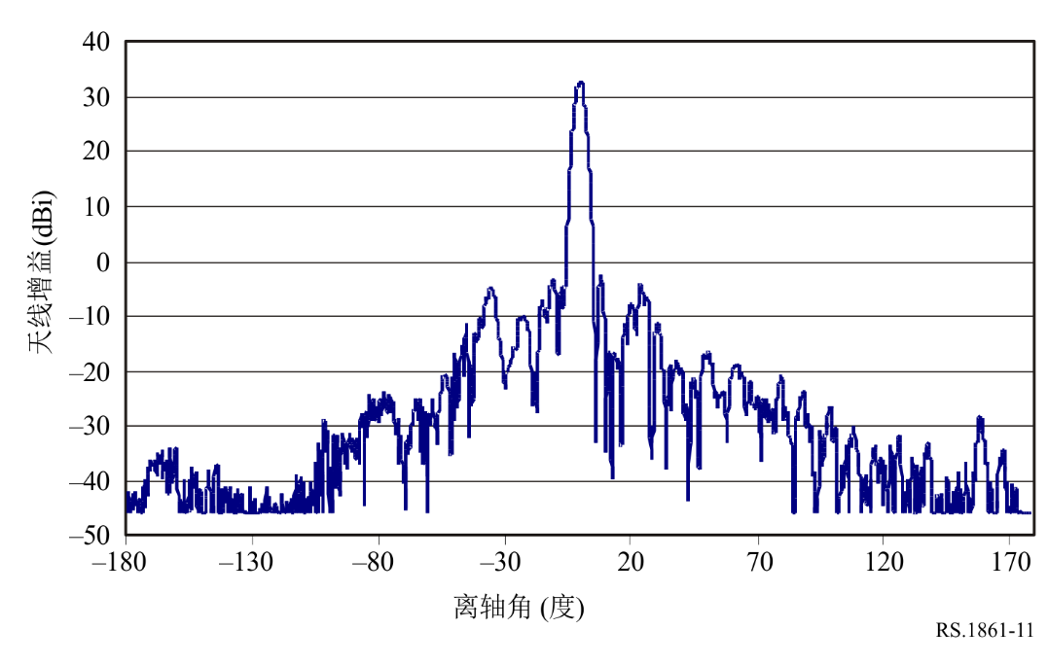

6.8 工作在31.3-31.8GHz频段的无源传感器的典型参数
23.8GHz（全部水汽含量）、31.5GHz（窗口信道）和90GHz（液态水）频率周围进行的无源测量提供辅助数据，它在O₂吸收光谱中执行的温度测量的检索过程中发挥主导作用。这些辅助测量必须具有辐射度和几何性能以及符合这些的温度测量的可用性标准。
这个频带是用于近最低点大气探测的频带之一，与23.8GHz和50.3GHz等频带一起，用于表征地球大气的每一层。31.3-31.5GHz频段也将与31.5-31.8GHz频段一起作为“分割窗口”使用。这将便于在两个子带中进行测量的比较，以检查数据的质量。同时还可在使用全波段时，质量预期良好，以增加传感器的灵敏度。
表13和14汇总了正在或将要工作在31.3-31.8GHz频段的无源传感器的参数。
表13
31.3-31.8GHz频段的EESS（无源）传感器特性
 | 传感器 G1 | 传感器 G2 | 传感器 G3
传感器类型 | 最低点扫描 | 最低点扫描 | 圆锥扫描
轨道参数
高度(km) | 833  822* | 824 | 835
倾角(°) | 98.6 | 98.7 | 98.85
偏心率 | 0.001 | 0 | 0
重复周期（天） | 9  29* | 9

表13（完）
 | 传感器 G1 | 传感器 G2 | 传感器 G3
传感器天线参数
波束数 | 每8秒扫描周期30个地球场 | 2 | 1
天线尺寸(m) | 0.30  0.274* | 0.203 | 0.65
最大波束增益(dBi) | 34.4 | 30.4 | 43.2
极化 | V  QV * | QV | H, V
−3dB波束宽度(°) | 3.3 | 5.2 | 1.1
瞬时视场 | 最低点视场：48.5km  外视场：  149.1×79.4km  147×79km* | 最低点视场：74.8km  外视场：  323.1.1×141.8km | 31km ×74km
偏底指向角(°) | ±48.33穿轨迹 | ±52.725穿轨迹 | 53.3
地球入射角(°) | 0  57.5* | 0 | 65
行迹宽度(km) | 2343  2186* | 2500 | 1600
天线效率 | 0.60 | 0.60 | 0.60
波束动态 | 8秒扫描周期 | 8/3秒穿轨迹扫描周期；每个扫描周期96个地球场 | 2.5秒扫描周期，顺时针
传感器天线图 | ITU-R  RS.1813建议书 | ITU-R  RS.1813建议书 | ITU-R  RS.1813建议书
冷态校准天线增益(dBi) | 34.4 | 30.4 | 34
冷态校准角（°，参考卫星轨道） | 90°  −90° ±3.9°* | 0 | 315
冷态校准角（°，参考最低点方向） | 83.33° | 82.175° | 90
传感器接收器参数
传感器积分时间（ms） | 158 | 18 | 5
信道带宽 | 180MHz，中心频率31.4GHz | 180MHz，中心频率31.4GHz | 0.5GHz
测量结果空间分辨率
水平分辨率 (km) | 44  48* | 75 | 32
垂直分辨率(km) | 44  48* | 75 | 32
注 – *表示一个特定的传感器在不同的任务中飞行，具有不同的轨道和传感器参数。
表14
31.3-31.8GHz频段EESS（无源）传感器特性
 | 传感器G4 | 传感器G5 | 传感器G6
传感器类型 | 机械式最低点扫描 | 圆锥扫描 | 圆锥扫描
轨道参数
高度(km) | 830 | 830 | 830
倾角(°) | 98.7 | 98.7 | 98.85
偏心率 | 0.001 | 0.001 | 0
重复周期（天） | 29 | 29
传感器天线参数
波束数 | 1 | 1 | 1
天线尺寸(m) | 0.35 | 0.76 | 1
最大波束增益 (dBi) | 38 | 45.7 | 48.2
极化 | QH | V,H | V,H
−3dB波束宽度(°) | 2.7 | 1 | 0.77
瞬时视场 | 最低点视场：39km  (1202km²)  外视场：130×67km  (6769km²) | 22×36km  (625km²) | 22km ×51km  (875km²)
偏底指向角 (°) | ±49.31穿轨迹 | 44.8 | 53.3
地球入射角 (°) | 0（最低点）  58.9 | 52.8 | 65
行迹宽度(km) | 2220 | 1700 | 2200
天线效率 | 0.60 | 0.60 | 0.61
波束动态 | 2.254s | 45rpm (1.33s) | 2.5秒扫描周期，逆时针
传感器天线图 | ITU-R RS.1813建议书 | ITU-R RS.1813建议书 | ITU-R RS.1813建议书
冷态校准天线增益 |  |  | 35dBi
冷态校准角（°，参考卫星轨道） | 78°-83° | 165.5°-203° | 315
冷态校准角（°，参考最低点方向） |  |  | 90
传感器接收器参数
传感器积分时间 (ms) | 13.7 | 1-8 | 5
信道带宽 | 180MHz，中心频率31.4GHz | 200MHz，  中心频率31.4GHz | 1GHz，中心频率31.5GHz
测量结果空间分辨率
水平分辨率 (km) |  |  | 32
垂直分辨率(km) |  |  | 32

6.9 工作在36-37GHz频段内的无源传感器的典型参数
36-37GHz频段对研究全球水循环、雨水率、雪、海冰等至关重要。表15与表16总结了在36-37GHz频段内工作的无源传感器的参数。
表15
36-37GHz频段内的EESS（无源）传感器特性
 | 传感器 H1 | 传感器 H4 | 传感器 H5 | 传感器 H6 | 传感器 H7
传感器类型 | 圆锥扫描 | 圆锥扫描 | 圆锥扫描 | 圆锥扫描 | 圆锥扫描
轨道参数
高度(km) | 865.6 | 835 | 699.6 | 830 | 407
倾角(°) | 20° | 98.85° | 98.186° | 98.85° | 50°
偏心率 | 0 | 0 | 0.002 | 0 | 0.003
重复周期（天） | 7 |  | 16
传感器天线参数
波束数 |  | 1 | 1 | 1 | 1
天线尺寸(m) | 0.65 | 0.65 | 2.0 | 1 | 1.1
最大波束增益 (dBi) | 45 | 44.5 | 54.8 | 49.4 | 50.3
极化 | H | H, V | H, V | H, V, V+45°, V-45° | H, V
−3dB波束宽度(°) | 1.8 | 0.9 | 0.35 | 0.67 | 0.65
瞬时视场（km） | 62×38 | 26×61 | 12×7 | 19×45 | 12×7.3
偏底指向角(°) | 44.5 | 53.3 | 47.5 | 53.3 | 48.6
地球入射角 | 52.3° | 65° | 55° | 65° | 53°
行迹宽度(km) | 1607 | 1600 | 1450 | 2200 | 800
主波束效率 ⁽¹⁾ | 96% | 94% | 93%
天线效率 | 0.60 | 0.76 | 0.52 | 0.60 | 0.606
波束动态 | 31.9rpm | 2.5秒扫描周期，顺时针 | 40rpm | 2.5秒扫描周期，逆时针 | 30rpm
传感器天线图 | ITU-R RS.1813建议书 | ITU-R RS.1813建议书 | ITU-R RS.1813建议书 | ITU-R RS.1813建议书 | ITU-R RS.1813建议书
冷态校准天线增益（dBi） | 不适用 | 35.5 | 39.3 | 36.5 | 47.3
冷态校准角（°，参考卫星轨道） | 不适用 | 315° | 115.5º | 315° | 180°
冷态校准角（°，参考最低点方向） | 不适用 | 90° | 97.0 | 90° | 90°

表15（完）
 | 传感器 H1 | 传感器 H4 | 传感器 H5 | 传感器 H6 |  | 传感器 H7
传感器接收器参数
传感器积分时间 (ms) | 1 | 5 | 2.6 |  | 5 |  | 2.08
信道带宽 | 1GHz | 1GHz，中心频率36.5GHz | 1GHz，中心频率36.5GHz |  | 1GHz，中心频率36.5GHz |  | 1GHz，中心频率36.5GHz
测量结果空间分辨率
水平分辨率 (km) | 40 | 32 | 6.8 |  | 32 |  | 11.5
垂直分辨率(km) | 不适用 | 32 | 12 |  | 32 |  | 12.2
⁽¹⁾ 由于在752号决议（WRC-07）中使用了该参数，因此本频段包含了该参数。

表16
36-37GHz频段EESS（无源）传感器特性
 | 传感器 H8 | 传感器 H9 | 传感器 H10 | 传感器 H11 | 传感器 H12 | 传感器 H13
传感器类型 | 圆锥扫描 | 最低点扫描 | 圆锥扫描 | 圆锥扫描 | 固定指向 | 圆锥扫描
轨道参数
高度(km) | 820 | 814.5 | 407 | 970 | 970 | 665.96
倾角(°) | 98.702 | 98.65 | 65 | 99.3 | 99.3 | 98.06
偏心率 | 0.0011441 | 0.001148 | 0 | 0.00117 | 0.00117 | 0.0015
重复周期（天） | 29 | 27 | 43.5 | 14 | 14 | 3
传感器天线参数
波束数 | 8 | 1 | 1 | 1 | 3 | 1
天线尺寸(m) | 7.4 | 0.6 | 1.22 | 1.0 | 0.92 | 2.0
最大波束增益 | 59.6dBi | 44dBi | 47.3dBi | 48dBi | 49dB | 54.8dBi
极化 | H, V | V | H/V | V, H | V, H | H, V
−3dB波束宽度(°) | 0.15-0.24 | 1.31 | 0.81 | 0.71 | 0.67 | 0.35
瞬时视场（km） | 5×3 | 19倍直径 | 15.6×9.4 | 17×28 | 11.3×11.3 | 11×6
偏底指向角(°) | 46.5 | 1.8 | 48.5 | 44 | 0 | 47.7
地球入射角 | 55 | 2 | 52.8 | 53 | 0 | 55
行迹宽度(km) | >1900 | 不适用 | 921 | 1700 | 不适用 | 1535
主波束效率（见表尾注释） |  |  |  | 96% | 95.5% | 93%
天线效率 |  |  |  | 0.6 | 0.58 | 0.53
波束动态 | 7.8rpm | 不适用 | 32rpm | 3.57s | 不适用 | 40rpm
传感器天线图 |  | 图11 | ITU-R RS.1813建议书 | ITU-R RS.1813建议书 | ITU-R RS.1813建议书 | ITU-R RS.1813建议书
表16（完）
 | 传感器 H8 | 传感器 H9 | 传感器 H10 | 传感器 H11 | 传感器 H12 | 传感器 H13
冷态校准天线增益（dBi） | 59.6dBi | 26.08dBi | 34.3dBi | 38dB | 21.9dB | 39.2dBi
冷态校准角（°，参考卫星轨道） | 0º | 通过专用角状天线指向深空进行冷态校准 | 206.7° （逆时针） | 158° | 0° | 118.7º
冷态校准角（°，参考最低点方向） | 45º-180º | 通过专用角状天线指向深空进行冷态校准 | 107.5° | 80° | 90° | 94.6º
传感器接收器参数
传感器积分时间(ms) | 3.6 | 152.88 | 3.6 | 10 | 200 | 2.5
信道带宽 | 最小300MHz，中心频率36.5GHz | 1GHz，中心频率36.5GHz | 1000MHz，中心频率36.5GHz | 1000MHz | ±500MHz | 840，中心频率36.42GHz
测量结果空间分辨率 |  |  |  | 22km | 11.3km
水平分辨率(km) | 5 | 19 | 9.4 | 28 | 11.3 | 6
垂直分辨率(km) | 3 | 19 | 15.6 | 17 | 11.3 | 11

图 12
传感器H19的天线图(36.5GHz)
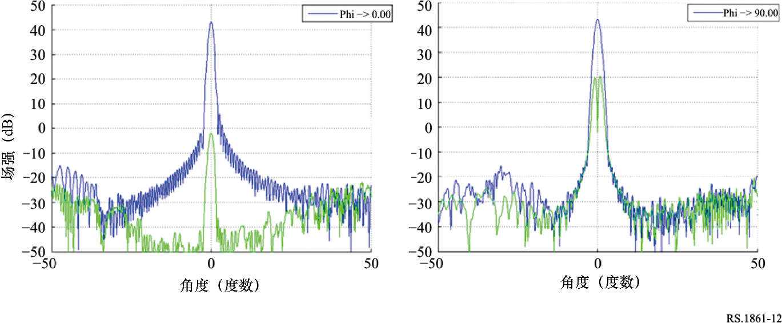

6.10 工作在50.2-50.4GHz频段的无源传感器的典型参数
此频段是50GHz和60GHz之间的几个频段之一，共同提供大气的三维温度分布。表17和18汇总了正在或将要工作在50.2-50.4GHz频段的无源传感器的参数。
表17
50.2-50.4GHz频段EESS（无源）传感器特性
 | 传感器 I2 | 传感器 I3 | 传感器 I4 | 传感器 I5 | 传感器 I6
传感器类型 | 机械式最低点扫描 | 推扫式 | 机械式最低点扫描 | 机械式最低点扫描 | 圆锥扫描
轨道参数
高度(km) | 833  822* | 850 | 824 | 830 | 830
倾角(°) | 98.6  98.7* | 98 | 98.7 | 98.7 | 98.7
偏心率 | 0  0.001* | 0 | 0 | 0.001 | 0.001
重复周期（天） | 9  29* |  | 9 | 29 | 29
传感器天线参数
波束数 | 每8秒扫描周期30个地球场 | 90 | 2 | 1 | 1
天线尺寸(m) | 0.15 | 0.5 | 0.203 | 0.35 | 0.76
最大波束增益 (dBi) | 34.4 | 45 | 37.9 | 42 | 46.4
极化 | V  QV * | H, V | QH | QH | V, H

表17（完）
 | 传感器 I2 | 传感器 I3 | 传感器 I4 | 传感器 I5 | 传感器 I6
−3dB波束宽度(°) | 3.3 | 1.1 | 2.2 | 1.4 | 1
瞬时视场（km） | 最低点视场：48.5  外视场：149.1×79.4  147×79* | 16km ×2282km | 最低点视场：31.6km  外视场：136.7×60 | 最低点视场：20  (323km²)  外视场：  67×35  (1816km²) | 22×36  (625km²)
偏底指向角(°) | ±48.33穿轨迹 |  | ±52.725穿轨迹 | ±49.31穿轨迹 | 44.8
地球入射角 | 57.5 |  |  | 0(nadir)  58.9 | 52.8
行迹宽度(km) | 2343  2186 | 2282 | 2500 | 2220 | 1700
天线效率 | 0.60 | 0.60 | 0.60 | 0.60 | 0.60
波束动态 | 8秒扫描周期 | 每个行迹90个分辨单元 | 8/3秒扫描周期，穿轨迹；每个扫描周期96个地球场 | 2.254s | 45rpm (1.33s)
传感器天线图 | ITU-R RS.1813建议书 | ITU-R RS.1813建议书 | ITU-R RS.1813建议书 | ITU-R RS.1813建议书 | ITU-R RS.1813建议书
冷态校准天线增益（dBi） | 34.4 | 35 | 37.9
冷态校准角（°，参考卫星轨道） | 90°  −90° ±3.9° * | 90° | 0 | 78°-83° | 165.5°-203°
冷态校准角（°，参考最低点方向） | 83.33° | 83° | 82.175°
传感器接收器参数
传感器积分时间(ms) | 165 | 不适用 | 18 | 13.7 | 1to8
信道带宽 (MHz) | 180，中心频率50.3GHz | 不适用 | 180，中心频率50.3GHz | 180，中心频率50.3GHz | 180，中心频率50.3GHz
测量结果空间分辨率
水平分辨率 (km) | 48 | 16 | 32
垂直分辨率 (km) | 48 | 16 | 32
注 – *表示一个特定的传感器在不同的任务中飞行，具有不同的轨道和传感器参数。

表18
50.2-50.4GHz频段EESS（无源）传感器特性
 | 传感器 I7 | 传感器 I8 | 传感器 I9 | 传感器  GSO-I1 | 传感器  GSO-I2
传感器类型 | 圆锥扫描 | 圆锥扫描 | 穿轨迹最低点扫描 | 宽带薄圆组合扫描 | 干涉辐射计
轨道参数
高度(km) | 407 | 830 | 595 | 35800 | 35800
倾角(°) | 50 | 98.85 | 97.79 | 不适用 | 不适用
偏心率 | 0.003 | 0 | 0.001 | 不适用 | 不适用
重复周期（天） |  |  | 9天/30分钟（单颗卫星/星群） | 不适用 | 不适用
传感器天线参数
波束数 | 1 | 1 | 1 | 1 | 1
天线尺寸(m) | 1.1 | 1 | 0.16 | 5 | 5
最大波束增益 (dBi) | 53.0 | 52,8 | 36.3 | 66 | 66.2
极化 | V, H | V, H | QH/QV | H | H
−3dB波束宽度(°) | 0.5° |  | 2.7° | 0.09° | 0.083°
瞬时视场（km） | 8.3×5.3 | 13×30  302.4km² | 最低点视场：28  (618km²)  外视场：54×118  (4954km²) | 不适用 | 不适用
偏底指向角(°) | 46.1 | 53.3 | ±54.4穿轨迹 | 不适用 | 不适用
地球入射角 | 50 | 65 | 0（最低点）  62.8 | 不适用 | 不适用
行迹宽度(km) | 800 | 2200 | 1900 | 8个扫描带，每带0.9×7.2, 薄圆直径1.1 | 全圆面
天线效率 | 0.594 | 0.62 | 0.6 | 0.60 | 0.60
波束动态 | 30rpm | 2.5秒扫描周期，逆时针 | 1.1s (45rpm) | 整体扫描：  0.64°/min  局部扫描：25.75rpm | 全圆面：10min
传感器天线图 | ITU-R RS.1813建议书 | ITU-R RS.1813建议书 | ITU-R RS.1813建议书 | ITU-R RS.1813建议书 | ITU-R RS.1813建议书
冷态校准天线增益（dBi） | 50.0 | 40 | 36.3
冷态校准角（°，参考卫星轨道） | 180° | 315° | 78°-83° |  | 不适用
冷态校准角（°，参考最低点方向） | 90° | 90°
传感器接收器参数
传感器积分时间(ms) | 2.08 | 5 | 2 |  | 20
信道带宽 (MHz) | 200 | 200 | 180，中心频率50.3GHz | 200 | 200
测量结果空间分辨率
水平分辨率 (km) | 9.3 | 32 |  | 50（最低点） | 52（最低点）
垂直分辨率 (km) | 8.3 | 32 |  | 50（最低点） | 52（最低点）

6.11 工作在52.6-54.25GHz频段的无源传感器的典型参数
本频段是用于接近最低点大气探测的几个频段之一，与23.8GHz、31.5GHz和50.3GHz处的几个频段一同用来描述每一层大气的特性。
表19与表20总结了正在或将要工作在52.6-54.25GHz频段的无源传感器的参数。
表19
52.6-54.25GHz频段EESS（无源）传感器特性
 | 传感器 J1 | 传感器 J3 | 传感器 J4 | 传感器 J5 | 传感器 J6
传感器类型 | 机械式最低点扫描 | 机械式最低点扫描 | 圆锥扫描 | 机械式最低点扫描 | 圆锥扫描
轨道参数
高度(km) | 833  822* | 824 | 835 | 830 | 830
倾角(°) | 98.6  98.7* | 98.7 | 98.85 | 98.7 | 98.7
偏心率 | 0  0.001* | 0 | 0 | 0.001 | 0.001
重复周期（天） | 9  29* | 9 |  | 29 | 29
传感器天线参数
波束数 | 每8秒扫描周期30个地球场 | 2 | 1 | 1 | 1
天线尺寸(m) | 0.15 | 0.203 | 0.65 | 0.35 | 0.76
最大波束增益 (dBi) | 34.4 | 37.9 | 47.6 | 42 | 46.5
极化 | V, H  QV, QH* | QH | V | QH/QV
−3dB波束宽度(°) | 3.3 | 2.2 | 0.65 | 1.4 | 1
瞬时视场（km） | 最低点视场：  48.5  外视场：  149.1×79.4  147×79* | 最低点视场：31.6  外视场：136.7×60 | IFOV18×44 | 最低点视场：20  (323km²)  外视场：  67×35  (1816km²) | 22×36  (625km²)
偏底指向角(°) | ±48.33穿轨迹 | ±52.725穿轨迹 | 53.3 | ±49.31穿轨迹 | 44.8
地球入射角 | 0  57.5* |  | 65 | 0(nadir)  58.9 | 52.8

表19（完）
 | 传感器 J1 | 传感器 J3 | 传感器 J4 | 传感器 J5 | 传感器 J6
行迹宽度(km) | 2343  2186* | 2500 | 1600 | 2220 | 1700
天线效率 | 0.60 | 0.60 | 0.60 | 0.60 | 0.60
波束动态 | 8秒扫描周期 | 8/3秒穿轨迹扫描周期；每个扫描周期96个地球场 | 2.5秒扫描周期，顺时针 | 2.254s | 45rpm (1.33s)
传感器天线图 | ITU-R RS.1813建议书 | ITU-R RS.1813建议书 | ITU-R RS.1813建议书 | ITU-R RS.1813建议书 | ITU-R RS.1813建议书
冷态校准天线增益（dBi） | 34.4 | 37.9 | 39
冷态校准角（°，参考卫星轨道） | 90°  −90° ±3.9°* | 0 | 315° | 78°-83° | 165.5°-203°
冷态校准角（°，参考最低点方向） | 83.33° | 82.175° | 90°
传感器接收器参数
传感器积分时间(ms) | 165 | 18 | 5 | 13.7 | 1to8
信道带宽 | 400MHz，中心频率52.8GHz  170MHz，中心频率53.596GHz | 400MHz，中心频率52.8GHz  170MHz，中心频率53.596GHz | 400MHz，中心频率52.8、53.3和53.8GHz | 表21 | 表22
测量结果空间分辨率
水平分辨率 (km) | 47  48* | 32 | 48
垂直分辨率 (km) | 47  48* | 32 | 48
注 – *表示一个特定的传感器在不同的任务中飞行，具有不同的轨道和传感器参数。
表20
52.6-54.25GHz频段EESS（无源）传感器特性
 | 传感器 J7 | 传感器 J8 | 传感器 J9 | 传感器GSO-J1 | 传感器GSO-J2
传感器类型 | 圆锥扫描 | 圆锥扫描 | 穿轨迹最低点扫描 | 宽带薄圆组合扫描 | 干涉辐射计
轨道参数
高度(km) | 830 | 407 | 595 | 35800 | 35800
倾角(°) | 98.85 | 50 | 97.79 | 不适用 | 不适用
偏心率 | 0 | 0.003 | 0.001 | 不适用 | 不适用
表20(续)
 | 传感器 J7 | 传感器 J8 | 传感器 J9 | 传感器GSO-J1 | 传感器GSO-J2
重复周期（天） |  |  | 9天/30分钟（单颗卫星/星群 | 不适用 | 不适用
传感器天线参数
波束数 | 1 | 1 | 1 | 1 | 1
天线尺寸(m) | 1 | 1.1 | 0.16 | 5 | 5
最大波束增益 (dBi) | 52.8 | 53.5 | 36.8 | 66. | 66.7
极化 |  | H, V | QH/QV | V/H | H
−3dB波束宽度(°) | 0.45 | 0.5 | 2.7 | 0.09 | 0.08
瞬时视场（km） | 13×30  (302.4km²) | 8.3×5.3 | 最低点视场：28  (618km²)  外视场：54×118  (4954km²) | 不适用 | 不适用
偏底指向角(°) | 53.3 | 46.1 | 54.4 | 不适用 | 不适用
地球入射角 | 65 | 50 | 0（最低点）  62.8 | 不适用 | 不适用
行迹宽度(km) | 2200 | 800 | 1900 | 8条扫描带，每带0.9× 7.2，薄圆直径1.1 | 全圆面
天线效率 | 0.61 | 0.592 | 0.6 | 0.60 | 0.60
波束动态 | 2.5秒扫描周期，逆时针 | 30rpm | 1.1s (45rpm) | 整体扫描0.64°/min  局部扫描：  25.75rpm | 全圆面：10min
传感器天线图 | ITU-R RS.1813建议书 | ITU-R RS.1813建议书 | ITU-R RS.1813建议书 | ITU-R RS.1813建议书 | ITU-R RS.1813建议书
冷态校准天线增益（dBi） | 40 | 50.5 | 36.8
冷态校准角（°，参考卫星轨道） | 315° | 180° | 78°-83° |  | 不适用
冷态校准角（°，参考最低点方向） | 90° | 90°

表20(完)
 | 传感器 J7 | 传感器 J8 | 传感器 J9 | 传感器GSO-J1 | 传感器GSO-J2
传感器接收器参数
传感器积分时间(ms) | 5 | 2.08 | 2 | 20 | 20
信道带宽 | 400MHz，中心频率52.8、53.3和53.8GHz | 400MHz，中心频率52.8GHz  400MHz，中心频率53.24GHz  400MHz，中心频率53.75GHz | 表23 | 400MHz，中心频率52.8GHz  400MHz，中心频率53.596GHz | 400MHz，中心频率52.8GHz  400MHz，中心频率53.596GHz
测量结果空间分辨率
水平分辨率 (km) | 32 | 9.3 |  | 50 | 50（最低点）
垂直分辨率 (km) | 32 | 8.3 |  | 50（最低点） | 50
表21
52.6-54.25GHz频段信道中传感器J5的无源传感器特性
中心频率（GHz） | 带宽（MHz）
52.8 | 400
53.246±0.08 | 2×140
53.596±0.115 | 2×170
53.948±0.081 | 2×142
表22
52.6-54.25GHz频段信道中传感器J6的无源传感器特性
中心频率（GHz） | 带宽（MHz）
52.61 | 400
53.24 | 400
53.75 | 400

表23
52.6-54.25GHz频段信道中传感器J9的无源传感器特性
中心频率  （GHz） | 带宽  （MHz）
52.8 | 400
53.246 | 300
53.596 | 370

6.12 工作在54.25-59.3GHz频段的无源传感器的典型参数
54.25-59.3GHz频段主要针对大气温度分布（O₂吸收线）。表24和25汇总了正在或将要工作于54.25-59.3GHz频段的无源传感器的参数。从54.25到60.3GHz的频率范围被许多不同带宽和极化的小频段覆盖（见表26至表32）。
表24
工作在54.25-59.3GHz频段的EESS（无源）传感器特性
 | 传感器K2 | 传感器K3 | 传感器K4 | 传感器K5
传感器类型 | 机械式最低点扫描 | 机械式最低点扫描 | 圆锥扫描 | 圆锥扫描
轨道参数
高度(km) | 824 | 833  822* | 835 | 830
倾角(°) | 98.7 | 98.6  98.7* | 98.85 | 98.85
偏心率 | 0 | 0  0.001* | 0 | 0
重复周期（天） | 9 | 9  29*
传感器天线参数
波束数 | 2 | 每8秒扫描周期30个地球场 | 见表28 | 见表28
天线尺寸(m) | 0.203 | 0.15 | 0.65 | 1
最大波束增益 (dBi) | 37.9 | 34.4 | 47.6 | 53.4
极化 | 见表26 | 见表27 | 见表28 | 见表28
−3dB波束宽度(°) | 2.2° | 3.3° | 0.65° | 0.42°
瞬时视场（km） | 最低点视场：31.6km  外视场：136.7×60km | 最低点视场：48.5km (3.3°)  外视场：149.1×79.4km  147×79km* | 外视场18×43km | 12×28km  264km²
偏底指向角(°) | ±52.725穿轨迹 | ±48.33穿轨迹 | 53.3 | 53.3
地球入射角 |  | 57.5°* | 65° | 65°
行迹宽度(km) | 2500 | 2343 | 1600 | 1600

表24(完)
 | 传感器K2 | 传感器K3 | 传感器K4 | 传感器K5
天线效率 | 0.60 | 0.60 | 1.00 | 0.62
波束动态 | 8/3秒穿轨迹扫描周期；每个扫描周期96个地球场 | 每8秒扫描周期 | 2.5秒扫描周期，顺时针 | 2.5秒扫描周期，顺时针
传感器天线图 | 见ITU-R RS.1813建议书 | 见ITU-R RS.1813建议书 | 见ITU-R RS.1813建议书 | 见ITU-R RS.1813建议书
冷态校准天线增益（dBi） | 37.9 | 34.4 | 39 | 40
冷态校准角（°，参考卫星轨道） | 0 | 90°−90° ±3.9° * | 315° | 315°
冷态校准角（°，参考最低点方向） | 82.175° | 83.33° | 90° | 90°
传感器接收器参数
传感器积分时间(ms) | 18 | 165 | 5 | 5
信道带宽 | 见表26 | 见表27 | 见表28 | 见表28
测量结果空间分辨率
水平分辨率 (km) | 32 | 48 | 见表29 | 见表29
垂直分辨率 (km) | 32 | 48 | 见表29 | 见表29
表25
工作在54.25-59.3GHz频段的EESS（无源）传感器特性
 | 传感器K6 | 传感器K7 | 传感器GSO-K1 | 传感器GSO-K2
传感器类型 | 穿轨迹扫描 | 圆锥扫描 | 宽带薄圆组合扫描 | 干涉辐射计
轨道参数
高度(km) | 595 | 830 | 35800 | 35800
倾角(°) | 97.79 | 98.7 | 不适用 | 不适用
偏心率 | 0.001 | 0.001 | 不适用 | 不适用
重复周期 | 9天/30分钟（单颗卫星/星群 | 29天 | 不适用 | 不适用
传感器天线参数
波束数 | 1 | 1 | 1 | 1
天线尺寸(m) | 0.16 | 0.35 | 5 | 5
最大波束增益 (dBi) | 37.4 | 44 | 66 | 67.3
极化 | QH/QV | QH/QV | 见表18 | 见表19
−3dB波束宽度(°) | 2.7 | 1.4 | 0.09 | 0.074

表25(完)
 | 传感器K6 | 传感器K7 | 传感器GSO-K1 | 传感器GSO-K2
瞬时视场（km） | 最低点视场：28km  (618km²)  外视场：54×118km  (4954km²) | 最低点视场：20km  (323km²)  外视场：67×35km  (1816km²) | 不适用 | 不适用
偏底指向角(°) | 54.4 | ±49.3穿轨迹 |  | 不适用
地球入射角 | 0（最低点）  62.8 | 0（最低点）  58.9 | 不适用 | 不适用
行迹宽度(km) | 1900km | 2220km | 8个扫描带，每个带0.9°× 7.2°, 薄圆直径1.1 | 全圆面
天线效率 | 0.6 | 0.6 | 0.60 | 0.60
波束动态 | 1.1s (45rpm) | 2.254s | 整体扫描：  0.64°/min  局部扫描：25.75rpm | 全圆面：10min
传感器天线图 | ITU-RRS.1813建议书 | ITU-R RS.1813建议书
冷态校准天线增益（dBi） | 37.4
冷态校准角（°，参考卫星轨道） | 78°-83° | 78°-83° |  | 不适用
冷态校准角（°，参考最低点方向）
传感器接收器参数
传感器积分时间(ms) | 2 | 13.7 |  | 20
信道带宽 | 见表30 | 见表31 | 见表32 | 见表32
测量结果空间分辨率
水平分辨率 (km) |  |  | 50 | 47（最低点）
垂直分辨率 (km) |  |  | 50 | 47（最低点）

表26
54.25-59.3GHz频段信道中传感器K2的无源传感器特性
中心频率（GHz） | 信道带宽（MHz） | 极化
54.4 | 400 | QH
54.94 | 400 | QH
55.5 | 330 | QH
57.290344 | 330 | QH
57.073344,57.507344 | 78 | QH
57.660544,57.564544,57.016144,56.920144 | 36 | QH
57.634544,57.590544,56.990144,56.946144 | 16 | QH
57.622544,57.602544,56.978144,56.958144 | 8 | QH
57.617044,57.608044,56.972644,56.963644 | 3 | QH
表27
54.25-59.3GHz频段信道中传感器K3的无源传感器特性
中心频率（GHz） | 信道带宽（MHz） | 极化
54.4 | 400 | H, QH*
54.94 | 400 | V, QV*
55.5 | 330 | H, QH*
57.290344 | 330 | H, QH*
57.073344,57.507344 | 78 | H, QH*
57.660544,57.564544,57.016144,56.920144 | 36 | H, QH*
57.634544,57.590544,56.990144,56.946144 | 16 | H, QH*
57.622544,57.602544,56.978144,56.958144 | 8 | H, QH*
57.617044,57.608044,56.972644,56.963644 | 3 | H, QH*
注 – *表示一个特定的传感器在不同的任务中飞行，具有不同的参数。

表28
54.25-59.3GHz频段信道中传感器K4和K5的无源传感器特性
中心频率（GHz） | 波束数 | 信道带宽（MHz） | 极化 | 峰值灵敏度高度  （km）
54.64 | 1 | 400 | V | 10
55.63 | 1 | 400 | V | 14
57.290344±0.322±0.1 | 4 | 50 | H | 20
57.290344±0.322±0.05 | 4 | 20 | H | 25
57.290344±0.322±0.025 | 4 | 10 | H | 29
57.290344±0.322±0.01 | 4 | 5 | H | 35
57.290344±0.322±0.005 | 4 | 3 | H | 42
表29
54.25-60.5GHz频段信道中传感器K4和K5无源传感器
测量结果空间分辨率
 | 传感器K4 |  | 传感器K5
中心频率（GHz） | 测量结果空间分辨率（水平）  (km) | 测量结果空间分辨率（垂直）  (km) | 测量结果空间分辨率（水平）  (km) | 测量结果空间分辨率（垂直）  (km)
54.64 | 48 | 48 | 32 | 32
55.63 | 48 | 48 | 32 | 32
57.290344±0.322±0.1 | 48 | 48 | 48 | 48
57.290344±0.322±0.05 | 48 | 48 | 48 | 48
57.290344±0.322±0.025 | 48 | 48 | 96 | 96
57.290344±0.322±0.01 | 48 | 48 | 96 | 96
57.290344±0.322±0.005 | 48 | 48 | 96 | 96
表30
54.25-59.3GHz频段信道中传感器K6的无源传感器特性
中心频率（GHz） | 信道带宽（MHz） | 极化
54.40 | 400 | H
54.94 | 400 | H
55.50 | 330 | H
57.290344 | 330 | H

表31
54.25-59.3GHz频段信道中传感器K7的无源传感器特性
中心频率（GHz） | 带宽（MHz）
54.4 | 400
54.94 | 400
55.5 | 330
57.290344 | 330
57.290344±0.217 | 2×78
57.290344±0.3222±0.048 | 4×36
57.290344±0.3222±0.022 | 4×16
57.290344±0.3222±0.010 | 4×8
57.290344±0.3222±0.0045 | 4×3

表32
54.25-59.3GHz频段信道中传感器GSO-K1和GSO-K2的无源传感器特性
中心频率（GHz） | 信道带宽（MHz） | 极化
57.290344±0.217 | 80 | H
57.290344±0.322±0.048 | 40 | H
57.290344±0.322±0.022 | 20 | H
57.290344±0.322±0.010 | 10 | H
57.290344±0.322±0.0045 | 5 | H

6.13 工作在86-92GHz频段的无源传感器的典型参数
86-92GHz频段无源传感器频段对于云层、石油泄漏、冰、雪和雨的测量是必不可少的。它也可以用来作为一个近118GHz温度探测的参考窗口。表33和34汇总了正在或将要工作于86和92GHz之间频段的无源传感器的参数。

表33
工作在86-92GHz频段的EESS（无源）传感器特性
 | 传感器 L1 | 传感器 L4 | 传感器 L5 | 传感器 L6 | 传感器 L7 | 传感器 L8 | 传感器 L9 | 传感器 L10
传感器类型 | 圆锥扫描 | 机械式最低点扫描 | 机械式最低点扫描 | 机械式最低点扫描 | 圆锥扫描 | 圆锥扫描 | 机械式最低点扫描 | 圆锥扫描
轨道参数
高度(km) | 867 | 833  822* | 833  822* | 824 | 835 | 700 | 83 | 830
倾角(°) | 20 | 98.6  98.7* | 98.6  98.7* | 98.7 | 98.85 | 98.2 | 98.7 | 98.7
偏心率 | 0 | 0  0.001* | 0  0.001* | 0 | 0 | 0.002 | 0.001 | 0.001
重复周期（天） | 7 | 9  29* | 9  29* | 9 |  | 16 | 29 | 29
传感器天线参数
波束数 | 1 | 每8秒扫描周期30个地球场 | 每8秒扫描周期30个地球场  1个波束 （在每个扫描周期的90个地球场内可控）* | 2 | 2 | 2 | 1 | 1
天线尺寸(m) | 0.65 | 0.15 | 0.3  0.22* | 0.203 | 0.65 | 2 | 0.35 | 0.76
最大波束增益(dBi) | 50 | 34.4 | 47  44.8* | 37.9 | 52.5 | 62.4 | 43 | 55.1
极化 | H, V | H  QV * | H  QV * | QV | H, V | H, V | QH/QV | V, H
−3dB波束宽度(°) | 0.43 | 3.3 | 1.1 | 2.2 | 0.6 | 0.15 | 1.15 | 1

表33(续)
 | 传感器 L1 | 传感器 L4 | 传感器 L5 | 传感器 L6 | 传感器 L7 | 传感器 L8 | 传感器 L9 | 传感器 L10
瞬时视场(km) | 10km ×17km | 最低点视场：48.5km  外视场：149.1×79.4km  147×79km* | 最低点视场：16km (1.1°)  外视场：53×27km* | 最低点视场：31.6km ×31.6km  外视场：136.7×60km | 17km ×40km | A：5.1km ×2.9km  B：5.0km ×2.9km | 最低点视场：17km  (218km²)  外视场：55×28km  (1225km²) | 22×36km  (625km²)
偏底指向角(°) | 44.5 | ±48.33穿轨迹 | ±48.95  49.4* | ±52.725穿轨迹 | 53.3 | 47.5° | ±49.31穿轨迹 | 44.8
地球入射角(°) | 53.5° | 30个位置  57.5°* | 从0° 起的各种角度  59°* |  | 65° | 55° | 0° （最低点）  58.9° | 52.8°
行迹宽度(km) | 1700 | 2343  2186* | 2343  2193* | 2500 | 1600 | 1450 | 2220 | 1700
天线效率 | 0.27 | 0.14 | 0.64 | 0.17 | 0.81 | 0.52 | 0.6 | 0.6
波束动态 | 20rpm | 8秒扫描周期 | 8/3秒扫描周期 | 8/3秒穿轨迹扫描周期；每个扫描周期96个地球场 | 2.5秒扫描周期，顺时针 | 40rpm | 2.254s | 45rpm (1.33s)
传感器天线图 |  |  |  |  |  |  | ITU-R RS.1813建议书 | ITU-R RS.1813建议书
冷态校准天线增益（dBi） | 不适用 | 34.4 | 34.4  44.8* | 37.9 | 44 | 43.4
冷态校准角（°，参考卫星轨道） | 不适用 | 90°  −90° ±3.9°* | 扫描结束（位于48.95°）  −90° ±3.9°* | 0 | 315° | 115.5º | 78°-83° | 165.5°-203°
冷态校准角（°，参考最低点方向） | 不适用 | 83.33° | 83.33°  73.6  (66°-81°)* | 82.175° | 90° | 97.0º

表33(完)
 | 传感器 L1 | 传感器 L4 | 传感器 L5 | 传感器 L6 | 传感器 L7 | 传感器 L8 | 传感器 L9 | 传感器 L10
传感器接收器参数
传感器积分时间(ms) | 2 | 180  165* | 185  18* | 18 | 5 | 1.2 | 13.7 | 1-8
信道带宽（MHz） | 2700MHz ，中心频率89GHz | 6000MHz ，中心频率89GHz | 中心频率89GHz  ±500MHz, 每个频段都有1000MHz的带宽  2800MHz，中心频率89GHz* | 2000MHz ，中心频率87-91.9GHz | 2.5GHz ，中心频率91.655GHz | 3000MHz ，中心频率89GHz | 4000MHz ，中心频率89GHz | 4000MHz ，中心频率89GHz
测量结果空间分辨率
水平分辨率 (km) | 10 | 40.5  48* | 40.5  16* | 32 | 16 | 2.9
垂直分辨率 (km) | 不适用 | 48 | 16 | 32 | 16 | 5.1
注 – *表示一个特定的传感器在不同的任务中飞行，具有不同的轨道和传感器参数。
表34
工作在86-92GHz频段的EESS（无源）传感器特性
 | 传感器 L11 | 传感器 L12 | 传感器 L13 | 传感器 L14 | 传感器 L15 | 传感器 L16 | 传感器 L17 | 传感器  GSO-L1 | 传感器  GSO-L2
传感器类型 | 圆锥扫描 | 圆锥扫描 | 穿轨迹最低点扫描 | 圆锥扫描 | 机械式最低点扫描 | 最低点 | 圆锥扫描 | 宽带薄圆组合扫描辐射计 | 干涉辐射计
轨道参数
高度(km) | 830 | 407 | 595 | 407 | 550 | 1336 | 665.96 | 35800 | 35800
倾角(°) | 98.85 | 50 | 97.79 | 65 | 30 | 66 | 98.06 | 不适用 | 不适用

表34(续)
 | 传感器 L11 | 传感器 L12 | 传感器 L13 | 传感器 L14 | 传感器 L15 | 传感器 L16 | 传感器 L17 | 传感器  GSO-L1 | 传感器  GSO-L2
偏心率 | 0 | 0.003 | 0.001 | 0 | 0 | 0 | 0.0015 | 不适用 | 不适用
重复周期（天） |  |  | 9天/30分钟（单颗卫星或星群） | 43.5天 | 18.6天 | 9.92天 | 3天 | 不适用 | 不适用
传感器天线参数
波束数 | 2 | 1 | 1 | 1 | 1 | 1 | 2 | 1 | 1
天线尺寸(m) | 1 | 1.1 | 0.16 | 1.22 | 0.083 | 1 | 2 | 5 | 5
最大波束增益(dBi) | 57.4 | 58 | 41.3 | 53.8 | 35.0 | 57.0 | 62.4 | 69.5 | 71.1
极化 | V, H | H, V | QH/QV | H/V | H/V | Single Linear | H, V | V | V
−3dB波束宽度(°) | 0.27 | 0.4 | 1.75 | 0.38 | 2.89 | 0.31 | 0.15 | 0.07 | 0.05
瞬时视场(km) | 8×18  (105km²) | 7.5×4.5 | 最低点 FOV：18  (259km²)  外视场：35×76  (2076km²) | 7.2×4.4 | 最低点 IFOV：27.7  外部IFOV：195.6×65.6 | 7×7 | A：5×3  B：5×3 | 39×39 | 不适用
偏底指向角(°) | 53.3 | 48.6 | 54.4 | 48.5 | ±60穿轨迹 | 3.4沿轨迹 | 47.7 | 不适用 | 不适用
地球入射角(°) | 65 | 53 | 0（最低点）  62.8 | 52.8 | ≤70.2 | 4.1 | 55 | 不适用 | 不适用
行迹宽度(km) | 2200 | 800 | 1900 | 921 | 2480 | 7 | 1535 | 8个扫描带，每带0.9° × 7.2°, 薄圆直径1.1 | 全圆面
天线效率 | 0.63 | 0.60 |  |  | 0.53 | 0.56 | 0.50 | 0.60 | 0.60
波束动态 | 2.5秒扫描周期，逆时针 | 30rpm | 1.1s (45rpm) | 32rpm | 2秒扫描周期 | 不适用 | 40rpm | 整体扫描：0.64°/min  局部扫描：25.75rpm | 全圆面：10min
传感器天线图 | ITU-R RS.1813建议书 | ITU-R RS.1813建议书 | ITU-R RS.1813建议书 | ITU-R RS.1813建议书 | ITU-R RS.1813建议书 | ITU-R RS.1813建议书 | ITU-R RS.1813建议书 | ITU-R RS.1813建议书 | ITU-R RS.1813建议书
冷态校准天线增益（dBi） | 45 | 55 | 41.3 | 37.7 | 35.0 | 不适用 | 43.4
表34(完)
 | 传感器 L11 |  | 传感器 L12 |  | 传感器 L13 |  | 传感器 L14 | 传感器 L15 | 传感器 L16 | 传感器 L17 | 传感器  GSO-L1 | 传感器  GSO-L2
冷态校准角（°，参考卫星轨道） |  | 315° |  | 180° |  | 78°-83° | 206.7°  （逆时针） | 0° | 不适用 | 118.7º |  | 不适用
冷态校准角（°，参考最低点方向） |  | 90° |  | 90° |  |  | 107.5° | 120° | 不适用 | 94.6º
传感器接收器参数
传感器积分时间(ms) |  | 5 |  | 2.08 |  | 2 | 3.6 | 8.3 | 125 | 1.2 |  | 20
信道带宽 |  | 2.5GHz ，中心频率91.655GHz |  | 3000MHz ，中心频率89GHz |  | 4000MHz ，中心频率89GHz | 6000MHz ，中心频率89GHz | 1000MHz ，中心频率90.256GHz | 5GHz ，中心频率90GHz | 3000MHz ，中心频率89GHz | 2000MHz ，中心频率88.2GHz | 2000MHz ，中心频率88.2GHz
测量结果空间分辨率
水平分辨率 (km) |  | 16 |  | 8.7 |  |  | 4.4 | 27.7 | 7 | 3 | 39（最低点） | 30（最低点）
垂直分辨率 (km) |  | 16 |  | 7.5 |  |  | 7.2 | 27.7 | 7 | 5 | 39（最低点） | 30（最低点）

6.14 工作在114.25-122.25GHz频段的无源传感器的典型参数
频率范围114.25-122.25GHz是大气温度剖面（O₂吸收线）的主要关注点。表35总结了在114.25-122.25GHz频率范围内工作或将工作的无源传感器的参数。
表35
工作在114.25-122.25GHz频段的EESS（无源）传感器特性
 | 传感器 M1 | 传感器 M2 | 传感器 M3 | 传感器 M4 | 传感器 M5 | 传感器 M6 | 传感器 GSO-M1 | 传感器 GSO-M2
传感器 类型 | 临边探测仪 | 圆锥扫描 | 圆锥扫描 | 最低点扫描 | 机械式最低点扫描 | 圆锥扫描 | 光栅扫描 | 宽带薄圆组合扫描
轨道参数
高度(km) | 705 | 407 | 836 | 836 | 550 | 830 | 35800 | 35800
倾角(°) | 98.2 | 50 | 98.75 | 98.75 | 30 | 98.7 | 不适用 | 不适用
偏心率 | 0 | 0.003 | 0.003 | 0.003 | 0 | 0.001 | 不适用 | 不适用
重复周期（天） | 16 |  | 5.5 | 5.5 | 18.6 | 29 | 不适用 | 不适用
传感器天线参数
波束数 | 1 | 1 | 1 | 1 | 1 | 1 | 1 | 1
天线尺寸(m) | 1.6(V) ×0.8(H) | 1.1 | 1.1 | 0.22 | 0.083 | 0.76 | 3 | 5
最大波束增益(dBi) | 62 | 60.5 | 60.5 | 46.5 | 37.8 | 55.5 | 69.2 | 70.5
极化 | H, V | V | V | H | H/V | V | H | H
−3dB波束宽度(°) | 0.119×0.245 | 0.35 | 0.35 | 1.8 | 2.41 | 0.33 | 0.06 | 0.055
瞬时视场(km) | 6.5×13 | 5.8×3.7 | 11.5×7.4 | 最低点：26 | 最低点 IFOV：23.1  外部IFOV：162.6×54.7 | 7×12  (68km²) | 最低点：37 | 最低点：  34
偏底指向角(°) | 临边 | 46.1° | 42.6° | ±53.35°穿轨迹 | ±60° 穿轨迹 | 44.8° | 不适用 | 不适用
地球入射角 (°) | 不适用 | 50 | 50 | 0（最低点） | ≤70.2 | 52.8 | 不适用 | 不适用
行迹宽度 (km) | 不适用 | 800 | 1400 | 2000 | 2480 | 1700 | 全圆面 | 8个扫描带，每带0.9° × 7.2°, 薄圆直径1.1
天线效率 | 0.80 | 0.604 | 0.604 | 0.604 | 0.56 | 0.6 | 0.60 | 0.60

表35（完）
 |  | 传感器 M1 |  | 传感器 M2 |  | 传感器 M3 |  | 传感器 M4 |  | 传感器 M5 |  | 传感器 M6 | 传感器 GSO-M1 | 传感器 GSO-M2
 | 波束动态 |  | 在24.7秒内从地面连续扫描到大约92公里的切线高度，240次 扫描/轨道 |  | 30rpm |  | 30rpm |  | 8/3秒扫描周期，  1.71秒用于每个扫描周期的96个地球场 |  | 2秒扫描周期 | 45rpm (1.33s) | 全圆面：45min | 整体扫描：0.64°/min  局部扫描：25.75rpm
 | 传感器天线图 |  | 见略有改动的ITU-R RS.1813建议书 （见表尾注释） |  | 见ITU-R RS.1813建议书 |  | 见ITU-R RS.1813建议书 |  | 见ITU-R RS.1813建议书 |  | 见ITU-R RS.1813建议书 | 见ITU-R RS.1813建议书 | 见ITU-R RS.1813建议书 | 见ITU-R RS.1813建议书
 | 冷态校准天线增益（dBi） |  | 不适用 |  | 57.5 |  | 57.5 |  | 46.5 |  | 37.8
 | 冷态校准角（°，参考卫星轨道） |  | 不适用 |  | 180° |  | 180° |  | 90° |  | 0° | 165.5° to203° | 不适用
 | 冷态校准角（°，参考最低点方向） |  | 不适用 |  | 90° |  | 90° |  | 74° |  | 120°
 | 传感器接收器参数
 | 传感器积分时间 |  | 0.166s |  | 2.08ms |  | 2.08ms |  | 17ms |  | 8.3ms | 1-8ms | 10ms
 | 信道带宽 |  | 见表36 |  | 见表37 |  | 见表37 |  | 见表38 |  | 见表39 | 见表40 | 见表38 | 见表41
 | 测量结果空间分辨率
 | 水平分辨率 (km) |  | 13 |  | 7.7 |  | 15.3 |  | 42（最低点） |  | 23.1 |  | 49（最低点）
 | 垂直分辨率 (km) |  | 6.5 |  | 5.8 |  | 11.5 |  | 26（最低点） |  | 23.1 |  | 37（最低点）

注– 为支持椭圆反射器，ITU-R RS.1813-1建议书中的天线模型可以通过以下修改来调整：
• 最大天线增益定义为 $G_{max}=10\log_{10}\left(ηπ^{2}\frac{D_{max}D_{min}}{λ^{2}}\right)$.
• 天线直径定义为：$D(α)=\sqrt{D_{max}^{2}\cos^{2}\left(α\right)+ D_{min}^{2}\sin^{2}\left(α\right)}$. 因此，在垂直于天线孔径向量的平面内，在预期发射方向和天线波束的主轴之间，天线直径就变成角度 (α ϵ [0°,90°]) 的函数。
• G(φ) 和φ_{m} 的已有函数应对α/ϕ空间内各点求值。

表36
114.2-122.25GHz频段中传感器M1的无源传感器特性
中心频率（GHz） | 信道带宽（MHz）
115.3 | 500
117 | 500
118.753 | 10
118.753 | 1250
120.5 | 500
122 | 500
表37
114.2-122.25GHz频段中传感器M2和M3的无源传感器特性
中心频率（GHz） | 信道带宽（MHz） | 极化
118.7503±3.2 | 1000 | V
118.7503±2.1 | 800 | V
118.7503±1.4 | 800 | V
118.7503±1.2 | 800 | V
表38
114.2-122.25GHz频段中传感器M4和 GSO-M1的无源传感器特性
中心频率（GHz） | 信道带宽（MHz） | 极化
118.7503±0.08 | 40 | H
118.7503±0.2 | 200 | H
118.7503±0.3 | 330 | H
118.7503±0.8 | 400 | H
118.7503±1.1 | 400 | H
118.7503±2.5 | 400 | H
118.7503±3.0 | 2000 | H

表39
114.2-122.25GHz频段中传感器M5的无源传感器特性
中心频率（GHz） | 信道带宽（MHz）
114.5 | 1000
115.95 | 800
116.65 | 600
117.25 | 600
117.8 | 500
118.24 | 380
118.58 | 300
表40
114.2-122.25GHz频段内传感器M5的无源传感器特性
中心频率（GHz） | 信道带宽（MHz）
118.75±3.2 | 2×500
118.75±2.1 | 2×400
118.75±1.4 | 2×400
118.75±1.2 | 2×400

表41
114.2-122.25GHz频段中传感器GSO-M2的无源传感器特性
中心频率（GHz） | 信道带宽（MHz） | 极化
118.7503±0.08 | 40 | H
118.7503±0.2 | 200 | H
118.7503±0.3 | 330 | H
118.7503±0.8 | 400 | H
118.7503±1.1 | 400 | H
118.7503±2.5 | 400 | H
118.7503±3.0 | 2000 | H
118.7503±5.0 | 2000 | H

6.15 工作在148.5-151.5GHz频段的无源传感器的典型参数
148.5-151.5GHz无源传感器频段对于N₂O、地球表面温度和云参数无源传感器测量是必不可少的。该频段也可以用来作为温度探测的参考窗口。表42汇总了正在或将要工作于148.5-151.5GHz频段的无源传感器的参数。
表42
工作在148.5-151.5GHzp频段的EESS（无源）传感器特性
 | 传感器N1
传感器类型 | 穿轨迹最低点扫描
轨道参数
高度(km) | 705
倾角(°) | 98.2
偏心率 | 0.0015
重复周期（天） | 16
传感器天线参数
波束数 | 1
天线尺寸(m) | 0.219
最大波束增益 (dBi) | 45
极化 | 线性
−3dB波束宽度(°) | 1.1
瞬时视场（km）
偏底指向角(°) | ±48.95
地球入射角 | 56.9
行迹宽度(km) | 1650
天线效率 | 0.27
波束动态 | 8/3秒扫描周期
传感器天线图 | 见图13
冷态校准天线增益（dB） | 45
冷态校准角（°，参考卫星轨道） | 90°
冷态校准角（°，参考最低点方向） | 65-81°
传感器接收器参数
传感器积分时间 (ms) | 18
信道带宽 | 4000MHz，中心频率150GHz
测量结果空间分辨率
水平分辨率(km) | 13.5
垂直分辨率(km) | 13.5

图 13
148.5-151.5GHz频段内传感器N1的天线图
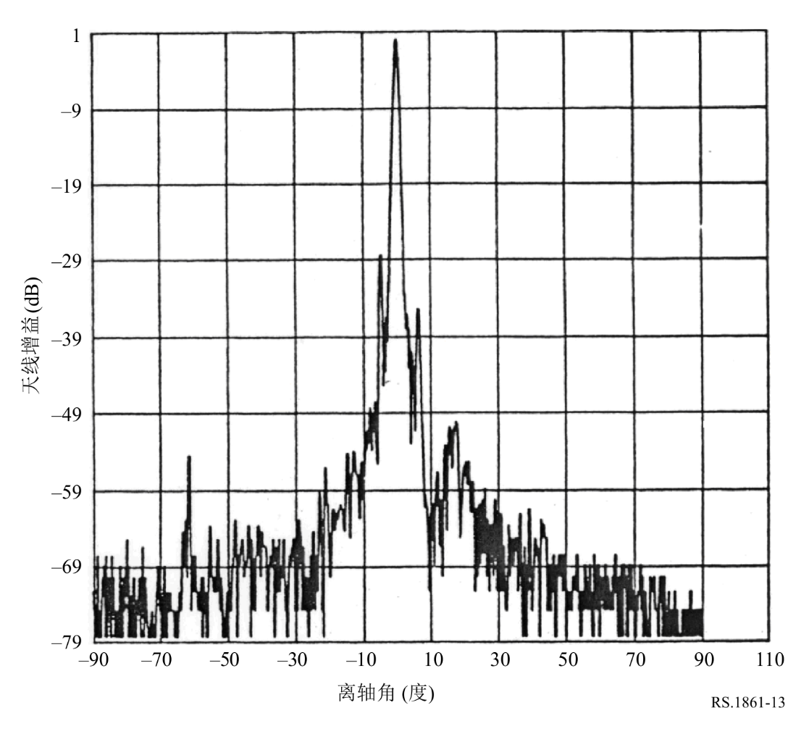

6.16 工作在155.5-158.5GHz频段的无源传感器的典型参数
频段155.5-158.5GHz主要用于测量地球和云参数。表43汇总了正在或将在155.5-158.5GHz频段内工作的无源传感器的参数。
依照RR第5.562F号决议《在155.5-158.5GHz频段，地球探测卫星（无源）和空间研究（无源）业务的分配将于2018年1月1日终止》（WRC-2000），WRC-2000决定取消155.5-158.5GHz频频段内的EESS（无源）业务分配。
目前有六颗EESS（无源）卫星的传感器工作在这个频段。在这些卫星不再工作之前，保留本建议书中的传感器参数是很重要的。这个频段不打算用于未来系统的无源传感。

表43
工作在155.5-158.5GHz频段的EESS（无源）传感器特性
 | 传感器O1 | 传感器O2
传感器类型 | 圆锥扫描 | 穿轨迹最低点扫描
轨道参数
高度(km) | 865 | 822
倾角(°) | 20 | 98.7
偏心率 | 0 | 0.001
重复周期（天） | 7 | 29
传感器天线参数
波束数 |  | 1
天线尺寸(m) | 0.65 | 0.22
最大波束增益 (dBi) | 60 | 44.8
极化 | H, V | QV
−3dB波束宽度(°) |  | 1.1
瞬时视场（km） |  | 最低点视场：16km  外视场：53×27km
偏底指向角(°) | 44.5 | 49.45
地球入射角 | 52.3 | 59
行迹宽度(km) |  | 2193
天线效率 | 0.88 | 0.23
波束动态 | 20rpm | 8/3秒扫描周期
传感器天线图
冷态校准天线增益（dB） | 不适用 | 44.8
冷态校准角（°，参考卫星轨道） | 不适用 | −90° ±3.9°
冷态校准角（°，参考最低点方向） | 不适用 | 73.6  (66°-81°)
传感器接收器参数
传感器积分时间(ms) | 不适用 | 18
信道带宽(GHz) | 2 | <2.8
测量结果空间分辨率
水平分辨率(km) | 6 | 16
垂直分辨率(km) | 6 | 16

6.17 工作在164-167GHz频段的无源传感器典型参数
164-167GHz频段主要用于测量N₂O、云水和冰、雨、CO和ClO。表44和45汇总了正在或将要工作在164-167GHz频段的无源传感器的参数。

表44
工作在164-167GHz频段的EESS（无源）传感器特性
 | 传感器P2 | 传感器P3 | 传感器P4 | 传感器P5 | 传感器P6
传感器类型 | 机械式最低点扫描 | 圆锥扫描 | 圆锥扫描 | 圆锥扫描 | 最低点扫描
轨道参数
高度(km) | 824 | 830 | 407 | 836 | 836
倾角(°) | 98.7 | 98.85 | 50 | 98.75 | 98.75
偏心率 | 0 | 0 | 0.003 | 0.003 | 0.003
重复周期（天） | 9 |  |  | 5.5 | 5.5
传感器天线参数
波束数 | 2 | 1 | 1 | 1 | 1
天线尺寸(m) | 0.127 | 1 | 0.8 | 0.8 | 0.22
最大波束增益 (dBi) | 43.9 | 62.6 | 60.6 | 60.6 | 49.4
极化 | QH | V | V | V | V
−3dB波束宽度(°) | 1.1 | 0.15 | 0.35 | 0.35 | 1.2
瞬时视场（km） | 最低点视场：15.8km  外视场：68.4×30km | 4km ×9km | 6.5km ×3.9km | 12.9km ×7.8km | 最低点：18km
偏底指向角(°) | ±52.725穿轨迹 | 53.3 | 48.6 | 44.9 | ±53.35穿轨迹
地球入射角 | 0 | 65° | 53° | 53° | 0° （最低点）
行迹宽度(km) | 2500 | 2200 | 800 | 1400 | 2000
天线效率 | 0.51 | 0.61 | 0.597 | 0.597 | 0.61
波束动态 | 8/3秒穿轨迹扫描周期；每个扫描周期96个地球场 | 2.5秒扫描周期，逆时针 | 30rpm | 30rpm | 8/3秒扫描周期，每个扫描周期中的1.71秒扫描96个地球场
传感器天线图 |  | ITU-R RS.1813建议书 | ITU-R RS.1813建议书 | ITU-R RS.1813建议书 | ITU-R RS.1813建议书
冷态校准天线增益dBi） | 43.9 | 49.4 | 57.6 | 57.6 | 49.4
冷态校准角（°，参考卫星轨道） | 0° | 315° | 180° | 180° | 90°
冷态校准角（°，参考最低点方向） | 82.175° | 90° | 90° | 90° | 74°

表44（完）
 | 传感器P2 | 传感器P3 | 传感器P4 | 传感器P5 | 传感器P6
传感器接收器参数
传感器积分时间(ms) | 18 | 5 | 2.08 | 2.08 | 17
信道带宽 | 3000MHz，中心频率164-167GHz | 3000MHz，中心频率165.5GHz | 1350MHz，中心频率165.5±0.75GHz | 1350MHz，中心频率165.5±0.75GHz | 1500MHz，中心频率166GHz
测量结果空间分辨率
水平分辨率(km) | 32 | 32 | 8.1 | 16.1 | 34（最低点）
垂直分辨率 (km) | 32 | 32 | 6.5 | 12.9 | 18（最低点）

表45
工作在164-167GHz频段的EESS（无源）传感器特性
 | 传感器P7 | 传感器P8 | 传感器P9 | 传感器P10 | 传感器P11 | 传感器P12 | 传感器GSO-P1 | 传感器GSO-P2
传感器类型 | 穿轨迹最低点扫描 | 圆锥扫描 | 最低点扫描 | 圆锥扫描 | 最低点扫描 | 圆锥扫描 | 光栅扫描 | 宽带薄圆组合扫描
轨道参数
高度(km) | 595 | 407 | 1336 | 665.96 | 830 | 830 | 35800 | 35800
倾角(°) | 97.79 | 65 | 66 | 98.06 | 98.7 | 98.7 | 不适用 | 不适用
偏心率 | 0.001 | 0 | 0 | 0.0015 | 0.001 | 0.001 | 不适用 | 不适用
重复周期 | 9天/30分钟（单颗卫星或星群) | 43.5天 | 9.92天 | 3天 | 29天 | 29天 | 不适用 | 不适用
传感器天线参数
波束数 | 1 | 1 | 1 | 1 | 1 | 1 | 1 | 1
天线尺寸(m) | 0.16 | 1.22 | 1 | 2 | 0.35 | 0.76 | 3 | 5
最大波束增益(dBi) | 46.6 | 54.3 | 61.0 | 57.2 | 43 | 60 | 72.1 | 73
极化 | QH/QV | H/V | 单线性 | V | QH/QV | V | V | V
−3dB波束宽度 (°) | 0.8 | 0.37 | 0.18 | 0.23×0.30 | 1.15 | 0.33 | 0.04 | 0.04
瞬时视场 | 最低点视场：8km  (54km²)  外视场：16×35  (433km²) | 6.3×4.1km | 4×4km | 4km ×9km | 最低点视场：17km  (218km²)  外视场：55×28km  (1225km²) | 7×12km  (68km²) | 最低点：26km | 最低点：25km
偏底指向角 (°) | 54.4 | 45.4 | 3.4沿轨迹 | 45.5 | ±49.31穿轨迹 | 44.8 | 不适用 | 不适用
地球入射角 (°) | 0（最低点）  62.8 | 49.2 | 4.1 | 51.9 | 0（最低点）  58.9 | 52.8 | 不适用 | 不适用
行迹宽度 (km) | 1900 | 819 | 4 | 1398 | 2220 | 1700 | 全圆面 | 8个扫描带，每带0.9×7.2, 薄圆直径1.1

表45（完）
 | 传感器P7 | 传感器P8 | 传感器P9 | 传感器P10 | 传感器P11 | 传感器P12 | 传感器GSO-P1 | 传感器GSO-P2
天线效率 |  |  | 0.42 |  | 0.6 | 0.6 | 0.60 | 0.60
波束动态 | 1.1s (45rpm) | 32rpm | 不适用 | 40rpm | 2.254s | 45rpm (1.33s) | 全圆面：45min | 整体扫描：0.64°/min  局部扫描：25.75rpm
传感器天线图 | ITU-R RS.1813建议书 | ITU-R RS.1813建议书 | ITU-R RS.1813建议书 | ITU-R RS.1813建议书 | ITU-R RS.1813建议书 | ITU-R RS.1813建议书 | ITU-R RS.1813建议书 | ITU-R RS.1813建议书
冷态校准天线增益（dBi） | 46.6 | 43.1 | 不适用 | 37.0 |  | 不适用
冷态校准角（°，参考卫星轨道） | 78° to83° | 206.7° （逆时针） | 不适用 | 118.7° | 78°-83° | 165.5°-203° | 不适用
冷态校准角（°，参考最低点方向） |  | 107.5° | 不适用 | 94.6° |  | 不适用
传感器接收器参数
传感器积分时间 (ms) | 2 | 3.6 | 125 | 2.5 | 13.7 | 1to8 | 10 | 10
信道带宽 | 2800MHz，中心频率165.5GHz | 4000MHz，中心频率166GHz | 6GHz，中心频率166GHz | 4000MHz，中心频率165.5GHz | 2x1350MH，中心频率165.5±0.725GHz | 2x1425MHz，中心频率165.5±0.73GHz | 3000MHz，中心频率165.5GHz | 3000MHz，中心频率165.5GHz
测量结果空间分辨率
水平分辨率(km) |  | 4.1 | 4 | 4 |  |  | 39（最低点） | 35（最低点）
垂直分辨率(km) |  | 6.3 | 4 | 9 |  |  | 26（最低点） | 25（最低点）

6.18 工作在174.8-191.8GHz频段的无源传感器的典型参数
174.8-191.8GHz频段对于N₂O和O₃以及水蒸气分布的无源传感器测量是必不可少的。表46和47汇总了正在或将要工作在174.8-191.8GHz频段的无源传感器的参数。
表46
工作在174.8-191.8GHz频段的EESS（无源）传感器特性
 | 传感器 Q2 | 传感器Q3 | 传感器Q4 | 传感器Q5 | 传感器Q6 | 传感器Q7 | 传感器Q8 | 传感器Q9 | 传感器Q10
传感器类型 | 穿轨迹扫描 | 临边扫描 | 机械式最低点扫描 | 圆锥扫描 | 最低点扫描 | 最低点扫描 | 圆锥扫描 | 圆锥扫描 | 穿轨迹最低点扫描
轨道参数
高度(km) | 705 | 705 | 824 | 835 | 867 | 822 | 830 | 407 | 595
倾角(°) | 98.2 | 98.2 | 98.7 | 98.85 | 20 | 98.7 | 98.85 | 50 | 97.79
偏心率 | 0 | 0 | 0 | 0 | 0 | 0.001 | 0 | 0.003 | 0.001
重复周期 | 16天 | 16天 | 9天 |  | 7天 | 29天 |  |  | 9天/30分钟（单颗卫星或星群)
传感器天线参数
波束数 | 1 | 1 | 每个扫描周期96个地球场 | 6 | 6 | 1  （在每个扫描周期的90个地球场中可控） | 10 | 1 | 1
天线尺寸(m) | 0.219 | 1.6(V) ×0.8(H) | 0.127 | 0.65 | 0.2 | 0.22 | 1 | 0.7 | 0.16
最大波束增益(dBi) | 45 | 65 | 43.9 | 58.5 | 49 | 44.8 | 63.8 | 60.6 | 47.5
极化 | 线性 | V | QH | V | H | QV | V | 见表33 | QH/QV
−3dB波束宽度 (°) | 1.1 | 0.084×0.165 | 1.1 | 0.4 | 0.66 | 1.1 | 0.13 | 0.35 | 0.8
瞬时视场 | 14km | 4.5km ×9km | 最低点视场：15.8km  外视场：68.4×30km | 外视场：  11×27km | 最低点处10km ×10km  行迹边界处14km ×22km | 最低点视场：16km  外视场：53×27km | 3.6km ×8.5km  24km² | 5.8km ×3.7km | 最低点视场：8km  (54km²)  外视场：16×35km  (433km²)
偏底指向角 (°) | ±48.95° | 不适用 | ±52.725°穿轨迹 | 53.3° | 42° | 49.4° | 53.3° | 46.1° | 54.4°
地球入射角 (°) | 56.9° | 不适用 | 不适用 | 65° | 55° | 59° | 65° | 50° | 0° （最低点）  62.8°

表46（续）
 | 传感器 Q2 | 传感器Q3 | 传感器Q4 | 传感器Q5 | 传感器Q6 | 传感器Q7 | 传感器Q8 | 传感器Q9 | 传感器Q10
行迹宽度 | 1650km | 不适用 | 2500km | 1600km | 1700km | 2193km | 2200km | 800km | 1900km
天线效率 | 0.18 | 0.68 | 0.42 | 0.65 | 0.54 | 0.17 | 0.66 | 0.64
波束动态 | 8/3秒扫描周期 | 24.7秒内从地面到大约92公里内的切线高度连续扫描  240次扫描/轨道 | 8/3秒穿轨迹扫描周期 | 2.5秒扫描周期，顺时针 | 每1.639秒1个分布单元 | 8/3秒穿轨迹扫描周期 | 2.5秒扫描周期，逆时针 | 30rpm | 1.1s (45rpm)
传感器天线图 | 见图14 | 略有改动的ITU-R RS.1813建议书 （见 §6.14中的注释） |  | ITU-R RS.1813建议书 |  |  | ITU-R RS.1813建议书 | ITU-R RS.1813建议书 | ITU-R RS.1813建议书
冷态校准天线增益 | 45dB | 不适用 | 43.9dBi | 49.5dBi | 不适用 | 44.8dBi | 51dBi | 57.6dBi | 47.5dBi
冷态校准角（°，参考卫星轨道） | 90° | 不适用 | 0 | 315° | 不适用 | −90° ±3.9° | 315° | 180° | 78°-83°
冷态校准角（°，参考最低点方向） | 65°-81° | 不适用 | 82.175° | 90° | 不适用 | 73.6  (66°-81°) | 90° | 90°
传感器接收器参数
传感器积分时间 | 18ms | 0.166s | 18ms | 5ms | 7.34ms | 18ms | 5ms | 2.08ms | 2ms
信道带宽 | 1000MHz，中心频率183.31±1.00GHz  2000MHz ，中心频率183.31±3.00GHz  4000MHz，中心频率183.31±7.00GHz | 1250MHz，中心频率181.5987和183.3142GHz  158MHz，中心频率177.2652GHz  10MHz，中心频率183.3142GHz | 见表48 | 1.5GHz，中心频率183.31±7GHz  1.0GHz，中心频率183.31±  3GHz  0.5GHz，中心频率183.31±  1GHz | 200MHz-2GHz的6个信道，中心频率183.31GHz | 0.5GHz，中心频率183.311±1GHz  1.0GHz，中心频率183.311±  3GHz  1.1GHz，中心频率190.311±  1GHz | 见表49 | 见表50 | 见表51

表46（完）
 | 传感器 Q2 | 传感器Q3 | 传感器Q4 | 传感器Q5 | 传感器Q6 | 传感器Q7 | 传感器Q8 | 传感器Q9 | 传感器Q10
测量结果空间分辨率
水平分辨率(km) | 13.5 | 9 | 16 | 32 | 10，穿轨迹 | 16 | 32 | 7.7
垂直分辨率 (km) | 13.5 | 4.5 | 16 | 32 | 10 | 16 | 32 | 5.8
表47
工作在174.8-191.8GHz频段的EESS（无源）传感器特性
 | 传感器Q11 | 传感器Q12 | 传感器Q13 | 传感器Q14 | 传感器Q15 | 传感器Q16 | 传感器  GSO-Q1 | 传感器  GSO-Q2
传感器类型 | 圆锥扫描 | 机械式最低点扫描 | 圆锥扫描 | 最低点扫描 | 圆锥扫描 | 圆锥扫描 | 宽带薄圆组合扫描 | 光栅扫描
轨道参数
高度(km) | 407 | 550 | 665.96 | 830 | 830 | 830 | 35800 | 35800
倾角(°) | 65 | 30 | 98.06 | 98.7 | 98.7 | 98.7 | 不适用 | 不适用
偏心率 | 0 | 0 | 0.0015 | 0.001 | 0.001 | 0.001 | 不适用 | 不适用
重复周期（天） | 43.5 | 18.6 | 3 | 29 | 29 | 29 | 不适用 | 不适用
传感器天线参数
波束数 | 1 | 1 | 2 | 1 | 1 | 1 | 1 | 1
天线尺寸 (m) | 1.22 | 0.083 | 2 | 0.35 | 0.76 | 0.255 | 5 | 3
最大波束增益(dBi) | 53.8 | 41.6 | 57.9 | 43 | 56.9 | 52 | 73.2 | 72.1
极化 | V | H/V | V | QH/QV | V | V | 见表33 | 见表34
−3dB波束宽度 | 0.37° | 1.69° | 0.23°×0.27° | 1.15° | 0.33° | 0.5° | 0.038° | 0.04°

表47（续）
 | 传感器Q11 | 传感器Q12 | 传感器Q13 | 传感器Q14 | 传感器Q15 | 传感器Q16 | 传感器  GSO-Q1 | 传感器  GSO-Q2
瞬时视场 | 5.8×3.8km | 最低点IFOV：16.2km  外部IFOV：113.6×38.4km | 4km ×8km | 最低点视场：17km  (218km²)  外视场：55×28km  (1225km²) | 7×12km  (68km²) | 11×18km  (155km²) | 最低点：25km | 最低点：24km
偏底指向角 | 45.4° | ±60°穿轨迹 | 45.5° | ±49.31°穿轨迹 | 44.8° | 44.7° /45.2° | 不适用 | 不适用
地球入射角 | 49.2° | ≤70.2° | 51.9° | 0° （最低点）  58.9° | 52.8° | 52.7° | 不适用 | 不适用
行迹宽度 | 819km | 2480km | 1398km | 2220km | 1700km | 1700km | 8个扫描带，每带0.9°× 7.2°，薄圆直径1.1 | 全圆面
天线效率 |  | 0.57 |  | 0.60 | 0.6 | 0.6 | 0.23 | 0.49
波束动态 | 32rpm | 2秒扫描周期 | 40rpm | 2.254s | 45rpm (1.33s) | 45rpm  (1.33s) | 整体扫描：0.64°/min  局部扫描：25.75rpm | 全圆面：45min
传感器天线图 | ITU-R RS.1813建议书 | ITU-R RS.1813建议书 | ITU-R RS.1813建议书 | ITU-R RS.1813建议书 | ITU-R RS.1813建议书 | ITU-R RS.1813建议书 | ITU-R RS.1813建议书 | ITU-R RS.1813建议书
冷态校准天线增益 | 43.9dBi | 41.6dBi | 38.1dBi |  |  | 44dBi
冷态校准角（°，参考卫星轨道） | 206.7° (CCW) | 0° | 118.7° | 78°-83° | 165.5°-203° | 130°-135° |  | 不适用
冷态校准角（°，参考最低点方向） | 107.5° | 120° | 94.6°

表47（完）
 | 传感器Q11 | 传感器Q12 | 传感器Q13 | 传感器Q14 | 传感器Q15 | 传感器Q16 | 传感器  GSO-Q1 | 传感器  GSO-Q2
传感器接收器参数
传感器积分时间 (ms) | 3.6 | 8.3 | 2.5 | 13.7 | 1to8 | 2to3 | 10 | 10
信道带宽 | 2000MHz，中心频率，176.31、180.31、186.31、  和190.31GHz | 2000MHz，中心频率，184.41、186.51、和190.31GHz | 2000MHz，中心频率，183.31±3.00GHz  2000MHz，中心频率，183.31±7.00GHz | 见表52 | 见表53 | 见表54 | 见表55 | 见表56
测量结果空间分辨率
水平分辨率(km) | 3.8 | 16.2 | 4 |  |  |  | 25（最低点） | 36（最低点）
垂直分辨率(km) | 5.8 | 16.2 | 8 |  |  |  | 25（最低点） | 24（最低点）

图 14
174.8-191.8GHz频段中传感器Q2的天线图
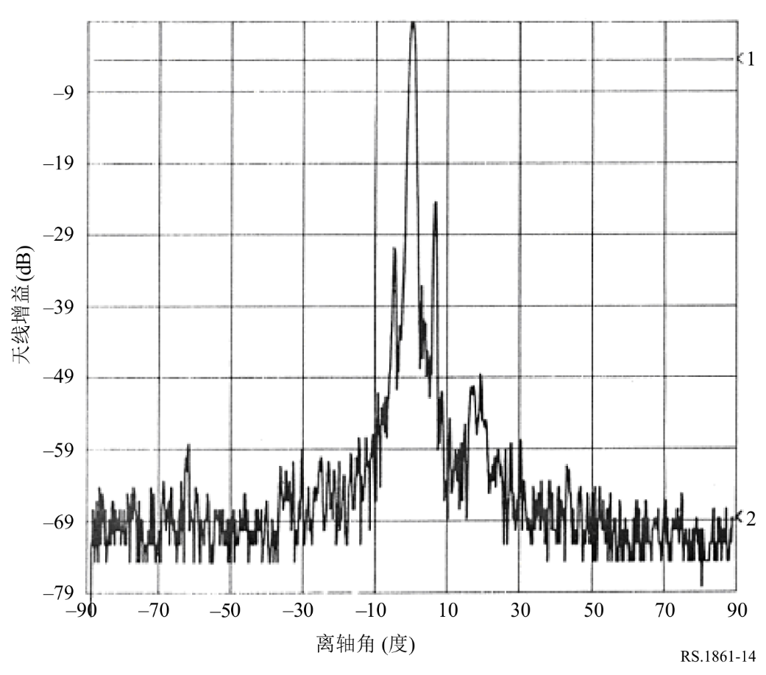
表48
174.8-191.8GHz频段信道中传感器Q4的无源传感器特性
中心频率  （GHz） | 信道带宽  （MHz） | 极化
183.31±4.5 | 2000 | QH
183.31±1.8 | 1000 | QH
190.31 | <2200 | V
表49
174.8-191.8GHz频段信道中传感器Q8的无源传感器特性
中心频率  （GHz） | 信道带宽  （MHz）
183.31±7 | 2000
183.31±4.5 | 2000
183.31±3 | 1000
183.31±1.8 | 1000
183.31±1 | 500
表50
174.8-191.8GHz频段信道中传感器Q9的无源传感器特性
中心频率  （GHz） | 信道带宽  （MHz） | 极化
183.31±2.0 | 1500 | V
183.31±3.4 | 1500 | V
183.31±7.0 | 2000 | V
表51
174.8-191.8GHz频段信道中传感器Q10的无源传感器特性
频率  （GHz） | 带宽  （MHz）
176.311 | 2000
178.811 | 2000
180.311 | 1000
181.511 | 1000
182.311 | 500
表52
174.8-191.8GHz频段信道中传感器Q14的无源传感器特性
频率  （GHz） | 带宽  （MHz）
183.311±7.0 | 2×2000
183.311±4.5 | 2×2000
183.311±3.0 | 2×1000
183.311±1.8 | 2×1000
183.311±1.0 | 2×500
表53
174.8-191.8GHz频段信道中传感器Q15的无源传感器特性
频率  （GHz） | 带宽  （MHz）
183.31±7.0 | 2×2000
183.31±6.1 | 2×1500
183.31±4.9 | 2×1500
183.31±3.4 | 2×1500
183.31±2.0 | 2×1500
表54
174.8-191.8GHz频段信道中传感器Q16的无源传感器特性
频率  （GHz） | 带宽  （MHz）
183.31±7.0 | 2×2000
183.31±3.4 | 2×1500
183.31±2 | 2×1500
表55
174.8-191.8GHz频段信道中传感器GSO-Q1的无源传感器特性
中心频率  （GHz） | 信道带宽  （MHz） | 极化
183.31±7 | 4000 | H
183.31±4.5 | 4000 | H
183.31±3 | 2000 | H
183.31±1.8 | 2000 | H
183.31±1 | 1000 | H
表56
174.8-191.8GHz频段信道中传感器GSO-Q2的无源传感器特性
中心频率  （GHz） | 信道带宽  （MHz） | 极化
183.31±1.0 | 500 | H
183.31±1.8 | 1000 | H
183.31±3.0 | 1000 | H
183.31±4.5 | 2000 | H
183.31±7.0 | 2000 | H

6.19 工作在200-209GHz频段的无源传感器的典型参数
表57汇总了正在或即将工作在200-209GHz频段的无源传感器的参数。

表57
工作在200-209GHz频段的EESS（无源）传感器特性
 | 传感器S1 | 传感器S2
传感器类型 | 机械式最低点扫描 | 临边探空仪
轨道参数
高度(km) | 550 | 705
倾角(°) | 30 | 98.2
偏心率 | 0 | 0
重复周期（天） | 18.6 | 16
传感器天线参数
波束数 | 1 | 1
天线尺寸 (m) | 0.083 | 1.6(V) ×0.8(H)
最大波束增益 (dBi) | 44.1 | 65
极化 | H/V | V
−3dB波束宽度 (°) | 1.64 | 0.078×0.152
瞬时视场(km) | 最低点IFOV：15.7  外部IFOV：110.2×37.2 | 4.1×8.0
偏底指向角 | ±60°穿轨迹 | 不适用
地球入射角 (°) | ≤70.2 | 不适用
行迹宽度(km) | 2480 | 不适用
天线效率 | 0.81 | 0.55
波束动态 | 2秒扫描周期 | 24.7秒内从地表到92km切线高度上连续扫描，每条轨道240次扫描
传感器天线图 | ITU-R RS.1813建议书 | 略有改动的ITU-R RS.1813建议书(见§6.14中的注释)
冷态校准天线增益(dBi) | 44.1 | 不适用
冷态校准角（°，参考卫星轨道） | 0° | 不适用
冷态校准角（°，参考最低点方向） | 120° | 不适用
传感器接收器参数
传感器积分时间 | 8.3ms | 0.166s
信道带宽 | 2000MHz，中心频率204.80GHz | 1250MHz，中心频率200.9798、204.3566和206.1367GHz
测量结果空间分辨率
水平分辨率 (km) | 15.7 | 8.0
垂直分辨率(km) | 15.7 | 4.1

6.20 工作在226-252GHz频率范围的无源传感器的典型参数
这个频率范围在为冰云(尤其是卷云、云冰水路径和云冰有效半径)的天气和气候模式提供信息方面尤为重要，所有这些都支持数值天气预报(NWP)和临近预报。表57汇总了正在或即将工作在200-209GHz频段的无源传感器的参数。该频段对于云冰路径和卷云的测量尤为重要，是云冰含量估算的关键。这是一个准窗口频段，它允许通过大气在水平和垂直偏振下测量辐射，因为与邻近的波段相比，大气吸收最小，从而可以检索不同冰晶习性的信息。
表58和59汇总了在226-252GHz频率范围内正在或将工作的无源传感器的参数。
表58
工作在226-252GHz频段的EESS（无源）传感器特性

 | 传感器T1 | 传感器T2
传感器类型 | 圆锥扫描 | 临边探空仪
轨道参数
高度(km) | 830 | 705
倾角(°) | 98.7 | 98.2
偏心率 | 0.001 | 0
重复周期（天） | 29 | 16
传感器天线参数
波束数 | 1 | 1
天线尺寸 (m) | 0.255 | 1.6(V) ×0.8(H)
最大波束增益 (dBi) | 52 | 67.5
极化 | V 和H | H
−3dB波束宽度 (°) | 0.5 | 0.060×0.123
瞬时视场(km) | 11×18  (155km²) | 3.2×6.4
偏底指向角 | 44.7 | 不适用
地球入射角 (°) | 52.7 | 不适用
行迹宽度(km) | 1700 | 不适用
天线效率 | 0.64 | 0.69
波束动态 | 45rpm (1.33s) | 24.7秒内从地表道92km切线高度上连续扫描，每条轨道240次扫描
传感器天线图 | ITU-R RS.1813建议书 | 略有改动的ITU-R RS.1813建议书（见§6.14中的注释）
冷态校准天线增益(dBi) | 47 | 不适用
冷态校准角（°，参考卫星轨道） | 130°-135° | 不适用
冷态校准角（°，参考最低点方向） |  | 不适用
传感器接收器参数
传感器积分时间 | 2-3ms | 0.166s
信道带宽 | 见表60 | 见表61
测量结果空间分辨率
水平分辨率 (km) |  | 6.4
垂直分辨率(km) |  | 3.2
表59
工作在226-252GHz频段的EESS（无源）传感器特性
 | 传感器T3(MWS)
传感器类型 | 最低点扫描
轨道参数
高度(km) | 830
倾角(°) | 98.7
偏心率 | 0.001
重复周期（天） | 29
传感器天线参数
波束数 | 1
天线尺寸 (m) | 0.35
最大波束增益 (dBi) | 56
极化 | QV
−3dB波束宽度 (°) | 1.15°
瞬时视场(km) | 最低点视场：17  (218km²)  外部OV：55×28  (1225km²)
偏底指向角 | ±49.31°穿轨迹
地球入射角 (°) | 0（最低点）  58.9
行迹宽度(km) | 2220
天线效率 | 0.60
波束动态 | 2.254
传感器天线图 | ITU-R RS.1813建议书
冷态校准天线增益(dBi)
冷态校准角（°，参考卫星轨道） | 78°-83°
冷态校准角（°，参考最低点方向）
传感器接收器参数
传感器积分时间 | 13.7
信道带宽 | 2000MHz，中心频率229GHz
测量结果空间分辨率
水平分辨率 (km)
垂直分辨率(km)
表60
239-248GHz频段信道中传感器T1的无源传感器特性
中心频率（GHz）  （见表尾注释） | 频率范围  （GHz） | 信道带宽  （MHz）
243.2±2.5 | 239.2-242.2  244.2-247.2 | 2×3000
注 – 传感器T1还具有275GHz以上频段的多个信道（三个频道在325GHz附近，三个频道在448GHz附近，一个频道在664GHz附近）。
表61
231-248GHz频段信道中传感器T2的无源传感器特性
中心频率  （GHz） | 信道带宽  （MHz）
231.86 | 500
232.46 | 500
233.9515 | 1250
234.86 | 500
235.7151 | 10
235.7151 | 1250
236.66 | 500
242.66 | 500
244.46 | 500
246.86 | 500
247.46 | 500

“渗流带”是地球陆地表面和饱和区之间的部分，从地面顶部延伸到地下水位。

